BAB IV
HASIL PENELITIAN DAN ANALISA

4.1 Umum
Bab ini berisi tentang hasil dari penelitian studi penyisihan zat warna Colour Index Reactive Blue 5 (CIRB5) pada suhu 40ºC oleh jamur hidup Trichoderma asperellum TNC52 hasil isolasi dari tanah perkebunan coklat di Provinsi Riau. Hasil yang diperoleh disajikan dalam bentuk tabel dan kurva beserta pembahasannya yang didasarkan pada teori yang ada.

4.2 Data dan Pembahasan Hasil Persiapan Penelitian
4.2.1 Aklimatisasi Jamur dengan Konsentrasi Zat Warna 10 - 100 mg/L
Aklimatisasi dilakukan dengan tujuan memberikan kesempatan pada jamur untuk menyesuaikan diri dengan limbah tekstil yang akan diolah. Konsentrasi warna yang diberikan adalah 10-100 mg/L dengan pertimbangan bahwa pemberian konsentrasi zat warna secara bertahap dapat mempercepat proses adaptasi jamur. Adapun hasil dari proses aklimatisasi dapat dilihat pada gambar sebagai berikut.

Gambar 4.1 Hasil Aklimatisasi untuk Konsentrasi Warna 10 dan 20 mg/L

Berdasarkan hasil dari proses aklimatisasi, dapat diketahui bahwa jamur Trichoderma asperellum TNC52 mampu menyesuaikan diri dengan limbah warna CIRB5 yang dapat dilihat dari jamur Trichoderma asperellum TNC52 dapat tumbuh dan menyisihkan warna pada berbagai variasi konsentrasi zat warna CIRB5 mulai dari konsentrasi 10 mg/L hingga 100 mg/L. Pertumbuhan jamur ditandai dengan perubahan jamur secara morfologi yang bertambah besar selain itu juga terlihat dari miselia jamur yang bertambah banyak, sedangkan untuk kemampuannya dalam menyisihkan warna dapat dilihat dari perbedaan warna antara labu yang terdapat jamur dan labu kontrol tanpa adanya jamur, dimana untuk labu yang terdapat jamur, terjadi perubahan warna dari biru menjadi warna lain.

4.2.2 Pembuatan Kurva Kalibrasi Zat Warna CIRB5
Pembuatan kurva kalibrasi dimaksudkan untuk mencari hubungan antara konsentrasi zat warna (sumbu-x) dan absorban (sumbu-y) yang nantinya akan menghasilkan suatu persamaan garis. Setelah diketahui panjang gelombang yang digunakan untuk penelitian ini sebesar 585 nm sesuai dengan kemampuan spektrofotometer MERCK SQ 118 yang digunakan, maka dibuat kurva kalibrasi dengan rentang konsentrasi zat warna 10-100 mg/L. Pembuatan kurva kalibrasi dilakukan untuk 3 variasi pH yaitu kurva kalibrasi pH 3, 4 dan 5 sesuai dengan variasi pH yang dilakukan pada percobaan penentuan pH optimum yang mana hasil dari penentuan pH optimum akan digunakan untuk semua percobaan utama. Adapun hasil pemeriksaan zat warna Colour Index Reactive Blue 5 (CIRB5) untuk pembuatan kurva kalibrasi dapat dilihat pada Tabel berikut ini :

Tabel 4.1 Hasil Pemeriksaan Zat Warna CIRB5 Konsentrasi 10 hingga 100 mg/L dengan Panjang Gelombang 585 nm untuk pH 3
Konsentrasi (mg/L) | Absorban
10 | 0.162
20 | 0.306
30 | 0.457
40 | 0.624
50 | 0.783
60 | 0.931
70 | 1.090
80 | 1.275
90 | 1.413
100 | 1.553
Sumber : Hasil Perhitungan

Gambar 4.2 Kurva Kalibrasi zat warna Colour Index Reactive Blue 5
untuk pH 3

Dari kurva kalibrasi zat warna Colour Index Reactive Blue 5 (CIRB5) yang telah dibuat pada Gambar 4.2 diatas, nilai persamaan garis yang diperoleh adalah y = 0.0156x dengan nilai koefisien determinasi (R²) = 0.9995. Nilai (R²) = 0.9995 menunjukkan bahwa 99.95% nilai pada sumbu ordinat (y) dipengaruhi oleh nilai pada sumbu absisnya (x). Dengan diperolehnya nilai R² yang mendekati 1 dapat disimpulkan bahwa grafik yang diperoleh menunjukkan tingkat kesesuaian yang tinggi dengan data. Oleh sebab itu, persamaan garis yang diperoleh dapat digunakan untuk penentuan konsentrasi zat warna untuk percobaan pada pH 3, sehingga untuk selanjutnya persentase (%) penyisihan warna yang terjadi dapat dihitung.

Tabel 4.2 Hasil Pemeriksaan Zat Warna CIRB5 Konsentrasi 10 hingga 100 mg/L dengan Panjang Gelombang 585 nm untuk pH 4
Konsentrasi (mg/L) | Absorban
10 | 0.148
20 | 0.307
30 | 0.465
40 | 0.624
50 | 0.783
60 | 0.961
70 | 1.110
80 | 1.301
90 | 1.460
100 | 1.619
Sumber : Hasil Perhitungan

Gambar 4.3 Kurva Kalibrasi zat warna Colour Index Reactive Blue 5
untuk pH 4

Dari kurva kalibrasi zat warna Colour Index Reactive Blue 5 (CIRB5) yang telah dibuat pada Gambar 4.3 diatas, nilai persamaan garis yang diperoleh adalah y = 0.0161x dengan nilai koefisien determinasi (R²) = 0.9990. Nilai (R²) = 0.9990 menunjukkan bahwa 99.90% nilai pada sumbu ordinat (y) dipengaruhi oleh nilai pada sumbu absisnya (x). Dengan diperolehnya nilai R² yang mendekati 1 dapat disimpulkan bahwa grafik yang diperoleh menunjukkan tingkat kesesuaian yang tinggi dengan data. Oleh sebab itu, persamaan garis yang diperoleh dapat digunakan untuk penentuan konsentrasi zat warna untuk percobaan pada pH 4, sehingga untuk selanjutnya persentase (%) penyisihan warna yang terjadi dapat dihitung.

Tabel 4.3 Hasil Pemeriksaan Zat Warna CIRB5 Konsentrasi 10 hingga 100 mg/L dengan Panjang Gelombang 585 nm untuk pH 5
Konsentrasi (mg/L) | Absorban
10 | 0.147
20 | 0.308
30 | 0.433
40 | 0.602
50 | 0.759
60 | 0.937
70 | 1.087
80 | 1.262
90 | 1.417
100 | 1.578
Sumber : Hasil Perhitungan

Gambar 4.4 Kurva Kalibrasi zat warna Colour Index Reactive Blue 5
untuk pH 5

Dari kurva kalibrasi zat warna Colour Index Reactive Blue 5 (CIRB5) yang telah dibuat pada Gambar 4.4 diatas, nilai persamaan garis yang diperoleh adalah y = 0.0156x dengan nilai koefisien determinasi (R²) = 0.9986. Nilai (R²) = 0.9986 menunjukkan bahwa 99.86% nilai pada sumbu ordinat (y) dipengaruhi oleh nilai pada sumbu absisnya (x). Dengan diperolehnya nilai R² yang mendekati 1 dapat disimpulkan bahwa grafik yang diperoleh menunjukkan tingkat kesesuaian yang tinggi dengan data. Oleh sebab itu, persamaan garis yang diperoleh dapat digunakan untuk penentuan konsentrasi zat warna untuk percobaan pada pH 5, sehingga untuk selanjutnya persentase (%) penyisihan warna yang terjadi dapat dihitung.

4.3 Data dan Pembahasan Penelitian Pendahuluan
Hasil dari penelitian pendahuluan ini digunakan sebagai acuan dan menunjang pelaksanaan penelitian utama.

4.3.1 Penentuan pH optimum (3, 4 dan 5) untuk proses penyisihan zat warna CIRB5 oleh jamur hidup Trichoderma asperellum TNC52 pada berbagai variasi konsentrasi zat warna (yaitu 60, 80 dan 100 mg/L) pada suhu kamar/ruang (ambien)
Penelitian ini bertujuan untuk menentukan nilai pH optimum dengan variasi pH (3, 4 dan 5) bagi jamur hidup Trichoderma asperellum TNC52 dalam menyisihkan zat warna Colour Index Reactive Blue 5 (CIRB5) dengan variasi konsentrasi (60, 80 dan 100) mg/L. Dengan diketahuinya nilai pH optimum dari percobaan ini, diharapkan jamur Trichoderma asperellum TNC52 dapat tumbuh dengan baik dan mampu untuk menyisihkan zat warna dengan baik sehingga diperoleh nilai % penyisihan yang optimal.

Dalam penelitian ini dibuat dua buah kontrol yaitu kontrol zat warna yang dilarutkan dengan aquadest tanpa diberi jamur dan kontrol zat warna yang dilarutkan dengan PDC (Potato Dextrose Cair) tanpa diberi jamur sebagai pembanding bagi penyisihan zat warna oleh jamur.

4.3.1.1 Konsentrasi zat warna 60 mg/L pada pH 3
Data penyisihan zat warna CIRB5 konsentrasi zat warna 60 mg/L pada pH 3 setiap 6 jam selama 72 jam dapat dilihat pada Tabel 4.4. Dari data tersebut dibuat grafik dengan parameter konsentrasi warna (mg/L) dan VSS (mg/L). Konsentrasi warna yang ditunjukkan dalam grafik yaitu konsentrasi warna pada labu yang berisi jamur maupun labu kontrol baik itu untuk kontrol zat warna yang dilarutkan dengan aquadest (mg/L) maupun kontrol zat warna yang dilarutkan dengan PDC (Potato Dextrose Cair) (mg/L) terhadap waktu. Adapun hasilnya dapat dilihat pada Gambar 4.5 berikut ini.

Tabel 4.4 Penyisihan zat warna CIRB5 konsentrasi 60 mg/L pH 3 oleh jamur Trichoderma asperellum TNC52 pada suhu kamar
Jam ke- | VSS (mg/L) | Warna+Aquadest (mg/L) | Warna+PDC (mg/L) | Warna+PDC+Jamur (mg/L) | % Penyisihan
0 | 0.00 | 56.67 | 63.21 | 67.44 | 0.00
6 | 15437.50 | 55.96 | 57.44 | 57.08 | 15.35
12 | 10066.67 | 55.51 | 54.29 | 40.99 | 39.21
18 | 8341.67 | 55.26 | 44.74 | 28.40 | 57.89
24 | 5570.83 | 53.65 | 45.71 | 20.74 | 69.25
30 | 4941.67 | 53.46 | 44.36 | 13.21 | 80.42
36 | 4204.17 | 53.14 | 44.23 | 12.95 | 80.80
42 | 4054.17 | 53.33 | 45.45 | 12.50 | 81.46
48 | 3441.67 | 52.05 | 43.08 | 13.01 | 80.70
54 | 3508.33 | 51.41 | 36.67 | 13.53 | 79.94
60 | 3170.83 | 51.22 | 46.92 | 11.44 | 83.03
66 | 3220.83 | 50.83 | 42.76 | 10.29 | 84.74
72 | 3445.83 | 50.64 | 43.46 | 10.83 | 83.94
Sumber : Hasil Perhitungan

Gambar 4.5 Kurva Penyisihan Zat Warna CIRB5 Konsentrasi 60 mg/L pH 3 oleh Jamur Terhadap Waktu pada Suhu Kamar
Dari kurva pada Gambar 4.5 diatas terlihat bahwa dari jam ke-0 sampai jam ke-6 pertumbuhan jamur sangat pesat dan jam ke-6 merupakan puncak pertumbuhan jamur dengan nilai VSS sebesar 15437.50 mg/L namun setelah jam ke-6 pertumbuhan jamur cenderung mengalami penurunan hingga jam ke-72. Hal tersebut menunjukkan bahwa jamur Trichoderma asperellum TNC52 tidak dapat tumbuh dengan baik pada pH 3 karena pertumbuhannya hanya terlihat baik pada jam awal (jam ke-0 sampai jam ke-6) dan setelah itu pertumbuhan jamur terus mengalami penurunan. Hasil percobaan tersebut sesuai dengan pernyataan Fu dan Viraraghavan, (2001) yang menyatakan bahwa jamur (fungi) secara normal tumbuh antara pH 4 hingga 5, dan Kredics et al., (2003) juga menyatakan bahwa strains Trichoderma dapat tumbuh pada kisaran pH 2.0 - 6.0 namun pH optimum pertumbuhannya terjadi pada pH 4.0.

Untuk kontrol zat warna yang dilarutkan dalam aquadest konsentrasinya relatif konstan terhadap waktu, namun untuk kontrol zat warna yang dilarutkan dalam PDC (Potato Dextrose Cair) konsentrasinya fluktuatif dan mengalami penurunan dimana konsentrasi awal pada labu kontrol PDC sebesar 63.21 mg/L dan pada jam ke-72 nilai konsentrasi warna yang diperoleh untuk labu kontrol PDC sebesar 43.46 mg/L. Untuk konsentrasi zat warna pada labu yang berisi jamur Trichoderma asperellum TNC52 pada percobaan pH 3 konsentrasi 60 mg/L pada jam ke-72 adalah sebesar 10.83 mg/L dari konsentrasi awal sebesar 67.44 mg/L, dengan nilai % penyisihan oleh jamur yang diperoleh pada jam ke-72 sebesar 83.94%. Hal tersebut menunjukkan bahwa jamur tetap melakukan penyisihan warna walaupun pertumbuhannya tidak begitu baik pada pH 3. Adapun hasil dari penyisihan zat warna CIRB5 konsentrasi 60 mg/L pH 3 oleh jamur Trichoderma asperellum TNC52 pada suhu kamar dapat dilihat pada gambar sebagai berikut.

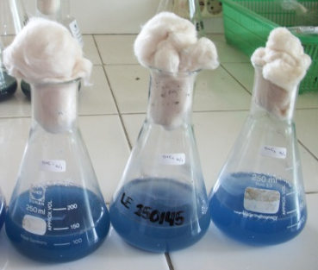
Gambar 4.6 Hasil Penyisihan Warna pada Konsentrasi 60 mg/L pH 3 oleh jamur Trichoderma asperellum TNC52 pada jam ke-72

4.3.1.2 Konsentrasi zat warna 60 mg/L dengan pH 4
Data penyisihan zat warna CIRB5 konsentrasi zat warna 60 mg/L pada pH 4 setiap 6 jam selama 72 jam dapat dilihat pada Tabel 4.5. Dari data tersebut dibuat grafik dengan parameter konsentrasi warna (mg/L) dan VSS (mg/L). Konsentrasi warna yang ditunjukkan dalam grafik yaitu konsentrasi warna pada labu yang berisi jamur maupun labu kontrol baik itu untuk kontrol zat warna yang dilarutkan dengan aquadest (mg/L) maupun kontrol zat warna yang dilarutkan dengan PDC (Potato Dextrose Cair) (mg/L) terhadap waktu. Adapun hasilnya dapat dilihat pada Gambar 4.7 berikut ini.

Tabel 4.5 Penyisihan zat warna CIRB5 konsentrasi 60 mg/L pH 4 oleh jamur Trichoderma asperellum TNC52 pada suhu kamar
Jam ke- | VSS (mg/L) | Warna+Aquadest (mg/L) | Warna+PDC (mg/L) | Warna+PDC+Jamur (mg/L) | % Penyisihan
0 | 0.00 | 65.59 | 75.28 | 62.55 | 0.00
6 | 18452.78 | 66.02 | 69.19 | 60.70 | 2.95
12 | 13291.67 | 66.40 | 64.04 | 59.63 | 4.67
18 | 21302.78 | 65.16 | 65.78 | 58.82 | 5.96
24 | 24302.78 | 66.02 | 60.62 | 13.29 | 78.75
30 | 10738.89 | 65.34 | 60.25 | 3.98 | 93.64
36 | 5330.56 | 64.97 | 59.63 | 2.84 | 95.47
42 | 8416.67 | 65.96 | 66.83 | 2.15 | 96.56
48 | 7350.00 | 66.27 | 58.07 | 3.79 | 93.94
54 | 9255.56 | 65.47 | 53.60 | 2.09 | 96.66
60 | 3647.22 | 65.71 | 53.29 | 3.81 | 93.91
66 | 2966.67 | 66.15 | 56.34 | 5.30 | 91.53
72 | 2736.11 | 66.34 | 55.71 | 3.21 | 94.87
Sumber : Hasil Perhitungan

Gambar 4.7 Kurva Penyisihan Zat Warna CIRB5 Konsentrasi 60 mg/L pH 4 oleh Jamur Terhadap Waktu pada Suhu Kamar

Dari kurva pada Gambar 4.7 diatas terlihat bahwa sejak jam ke-0 hingga jam ke-6 pertumbuhan jamur sangat baik namun setelah jam ke-6 hingga jam ke-12 pertumbuhan jamur mengalami penurunan dan dari jam ke-12 jamur tumbuh kembali hingga mencapai puncak pertumbuhan jamur pada jam ke-24 dengan nilai VSS sebesar 24302.78 mg/L dan setelah jam ke-24 pertumbuhan jamur mengalami fluktuatif hingga jam ke-72. Dari nilai VSS yang diperoleh dapat diketahui bahwa nilai pertumbuhan maksimal jamur (puncak pertumbuhan jamur) pada pH 4 lebih besar dari pH 3 dimana untuk pH 4 memiliki nilai 24302.78 mg/L sedangkan pada pH 3 sebesar 15437.50 mg/L, hal tersebut menunjukkan bahwa pada pH 4 jamur dapat tumbuh lebih baik bila dibandingkan dengan pH 3. Hasil percobaan tersebut sesuai dengan pernyataan Fu dan Viraraghavan, (2001) yang menyatakan bahwa jamur (fungi) secara normal tumbuh antara pH 4 hingga 5, dan Kredics et al., (2003) juga menyatakan bahwa strains Trichoderma dapat tumbuh pada kisaran pH 2.0 - 6.0 namun pH optimum pertumbuhannya terjadi pada pH 4.0.

Untuk kontrol zat warna yang dilarutkan dalam aquadest konsentrasinya relatif konstan terhadap waktu, namun untuk kontrol zat warna yang dilarutkan dalam PDC (Potato Dextrose Cair) konsentrasinya fluktuatif dan mengalami penurunan dimana konsentrasi awal pada labu kontrol PDC sebesar 75.28 mg/L dan pada jam ke-72 nilai konsentrasi warna yang diperoleh untuk labu kontrol PDC sebesar 55.71 mg/L.

Untuk konsentrasi zat warna pada percobaan pH 4 konsentrasi 60 mg/L pada jam ke-72 adalah sebesar 3.21 mg/L dari konsentrasi awal sebesar 62.55 mg/L, dengan nilai % penyisihan yang diperoleh pada jam ke-72 sebesar 94.87%. Nilai % penyisihan pada pH 4 lebih besar dibandingkan dengan pH 3 yang hanya mencapai nilai sebesar 83.94%. Hal tersebut menunjukkan bahwa proses penyisihan zat warna oleh jamur Trichoderma asperellum TNC52 lebih optimal terjadi pada pH 4 dibandingkan dengan pH 3. Adapun hasil dari penyisihan zat warna CIRB5 konsentrasi 60 mg/L pH 4 oleh jamur Trichoderma asperellum TNC52 pada suhu kamar dapat dilihat pada gambar sebagai berikut.

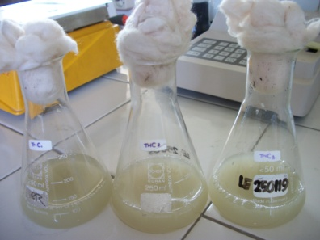
Gambar 4.8 Hasil Penyisihan Warna pada Konsentrasi 60 mg/L pH 4 oleh jamur Trichoderma asperellum TNC52 pada jam ke-72

4.3.1.3 Konsentrasi zat warna 60 mg/L dengan pH 5
Data penyisihan zat warna CIRB5 konsentrasi zat warna 60 mg/L pada pH 5 setiap 6 jam selama 72 jam dapat dilihat pada Tabel 4.6. Dari data tersebut dibuat grafik dengan parameter konsentrasi warna (mg/L) dan VSS (mg/L). Konsentrasi warna yang ditunjukkan dalam grafik yaitu konsentrasi warna pada labu yang berisi jamur maupun labu kontrol baik itu untuk kontrol zat warna yang dilarutkan dengan aquadest (mg/L) maupun kontrol zat warna yang dilarutkan dengan PDC (Potato Dextrose Cair) (mg/L) terhadap waktu. Adapun hasilnya dapat dilihat pada Gambar 4.9 berikut ini.

Tabel 4.6 Penyisihan zat warna CIRB5 konsentrasi 60 mg/L pH 5 oleh jamur Trichoderma asperellum TNC52 pada suhu kamar
Jam ke- | VSS (mg/L) | Warna+Aquadest (mg/L) | Warna+PDC (mg/L) | Warna+PDC+Jamur (mg/L) | % Penyisihan
0 | 0.00 | 65.38 | 65.19 | 57.59 | 0.00
6 | 19580.56 | 64.87 | 56.67 | 57.26 | 0.56
12 | 21305.56 | 66.03 | 65.06 | 57.09 | 0.85
18 | 23211.11 | 64.42 | 58.01 | 56.65 | 1.63
24 | 19577.78 | 65.71 | 57.76 | 56.82 | 1.34
30 | 21733.33 | 63.97 | 66.28 | 47.97 | 16.70
36 | 13600.00 | 64.74 | 65.64 | 31.56 | 45.19
42 | 23550.00 | 65.38 | 60.06 | 16.60 | 71.17
48 | 19175.00 | 65.32 | 66.73 | 9.76 | 83.04
54 | 20344.44 | 64.55 | 65.90 | 9.49 | 83.53
60 | 16222.22 | 65.38 | 65.32 | 8.76 | 84.79
66 | 34266.67 | 65.32 | 67.56 | 8.97 | 84.42
72 | 12794.44 | 64.81 | 65.96 | 7.97 | 86.16
Sumber : Hasil Perhitungan

Gambar 4.9 Kurva Penyisihan Zat Warna CIRB5 Konsentrasi 60 mg/L pH 5 oleh Jamur Terhadap Waktu pada Suhu Kamar

Dari kurva pada Gambar 4.9 diatas terlihat bahwa sejak jam ke-0 jamur mengalami pertumbuhan hingga jam ke-18, namun setelah jam ke-18 hingga jam ke-72 pertumbuhan jamur fluktuatif dimana setelah jam ke-18, 30, 42, 54 dan 66 pertumbuhan jamur mengalami penurunan dan setelah jam ke-24, 36, 48 dan 60 pertumbuhan jamur mengalami peningkatan hingga mencapai puncak pertumbuhan jamur pada jam ke-66 dengan nilai VSS sebesar 34266.67 mg/L. Dari nilai VSS yang diperoleh dapat diketahui bahwa nilai VSS pada pH 5 lebih besar dari pH 4 dengan nilai 34266.67 mg/L untuk pH 5 sedangkan untuk pH 4 hanya sebesar 24302.78 mg/L, hanya saja waktu yang dibutuhkan jamur untuk mencapai puncak pertumbuhannya pada pH 5 lebih lambat dibandingkan dengan pH 4, dimana pada pH 4 puncak pertumbuhan jamur terjadi pada jam ke-24 sedangkan pada pH 5 baru terjadi pada jam ke-66, hal tersebut menunjukkan bahwa jamur Trichoderma asperellum TNC52 pada pH 5 memerlukan waktu adaptasi yang lebih lama dibanding pada pH 4 untuk mencapai puncak pertumbuhannya. Bila dibandingkan dengan nilai VSS pH 4 dan 5, nilai VSS pada pH 3 memiliki nilai yang paling kecil yaitu 15437.50 mg/L, dimana untuk pH 4 sebesar 24302.78 mg/L dan pH 5 sebesar 34266.67 mg/L. Hasil percobaan tersebut sesuai dengan pernyataan Fu dan Viraraghavan, (2001) yang menyatakan bahwa jamur (fungi) secara normal tumbuh antara pH 4 hingga 5, dan Kredics et al., (2003) juga menyatakan bahwa strains Trichoderma dapat tumbuh pada kisaran pH 2.0 - 6.0 namun pH optimum pertumbuhannya terjadi pada pH 4.0.

Untuk kontrol zat warna yang dilarutkan dalam aquadest maupun PDC (Potato Dextrose Cair) dengan konsentrasi warna 60 mg/L pH 5, nilai konsentrasi warna yang terukur relatif konstan terhadap waktu dari jam ke-0 hingga jam ke-72.

Untuk konsentrasi zat warna pada percobaan pH 5 konsentrasi 60 mg/L pada jam ke-72 adalah sebesar 7.97 mg/L dari konsentrasi awal sebesar 57.59 mg/L, dengan nilai % penyisihan yang diperoleh pada jam ke-72 sebesar 86.16%. Nilai % penyisihan pada pH 5 lebih besar dibandingkan dengan pH 3 yang hanya mencapai nilai sebesar 83.94%, namun lebih kecil dari % penyisihan pada pH 4 sebesar 94.87%. Hal tersebut menunjukkan bahwa proses penyisihan zat warna oleh jamur Trichoderma asperellum TNC52 paling optimal terjadi pada pH 4 dibandingkan dengan pH 3 dan 5. Adapun hasil dari penyisihan zat warna CIRB5 konsentrasi 60 mg/L pH 5 oleh jamur Trichoderma asperellum TNC52 pada suhu kamar dapat dilihat pada gambar sebagai berikut.
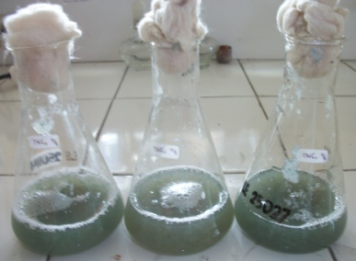
Gambar 4.10 Hasil Penyisihan Warna pada Konsentrasi 60 mg/L pH 5 oleh jamur Trichoderma asperellum TNC52 pada jam ke-72

4.3.1.4 Konsentrasi zat warna 80 mg/L dengan pH 3
Data penyisihan zat warna CIRB5 konsentrasi zat warna 80 mg/L pada pH 3 setiap 6 jam selama 72 jam dapat dilihat pada Tabel 4.7. Dari data tersebut dibuat grafik dengan parameter konsentrasi warna (mg/L) dan VSS (mg/L). Konsentrasi warna yang ditunjukkan dalam grafik yaitu konsentrasi warna pada labu yang berisi jamur maupun labu kontrol baik itu untuk kontrol zat warna yang dilarutkan dengan aquadest (mg/L) maupun kontrol zat warna yang dilarutkan dengan PDC (Potato Dextrose Cair) (mg/L) terhadap waktu. Adapun hasilnya dapat dilihat pada Gambar 4.11 berikut ini.

Tabel 4.7 Penyisihan zat warna CIRB5 konsentrasi 80 mg/L pH 3 oleh jamur Trichoderma asperellum TNC52 pada suhu kamar
Jam ke- | VSS (mg/L) | Warna+Aquadest (mg/L) | Warna+PDC (mg/L) | Warna+PDC+Jamur (mg/L) | % Penyisihan
0 | 0.00 | 80.26 | 44.10 | 88.40 | 0.00
6 | 22119.44 | 78.46 | 47.76 | 76.54 | 13.42
12 | 21358.33 | 77.24 | 48.08 | 74.91 | 15.25
18 | 19602.78 | 75.77 | 48.21 | 73.31 | 17.07
24 | 19794.44 | 74.87 | 41.60 | 69.40 | 21.49
30 | 19688.89 | 73.78 | 39.68 | 60.92 | 31.09
36 | 17700.00 | 73.14 | 39.94 | 45.60 | 48.42
42 | 13661.11 | 71.92 | 41.22 | 34.08 | 61.45
48 | 12455.56 | 70.96 | 41.54 | 30.60 | 65.39
54 | 11812.50 | 70.26 | 42.50 | 9.23 | 89.56
60 | 8904.17 | 69.17 | 38.14 | 8.91 | 89.92
66 | 5083.33 | 68.78 | 40.45 | 8.17 | 90.75
72  Sumber : Hasil Perhitungan | 2533.33 | 68.01 | 50.19 | 7.56 | 91.44

Gambar 4.11 Kurva Penyisihan Zat Warna CIRB5 Konsentrasi 80 mg/L pH 3 oleh Jamur Terhadap Waktu pada Suhu Kamar

Dari kurva pada Gambar 4.11 diatas terlihat bahwa sejak jam ke-0 pertumbuhan jamur sangat pesat hingga jam ke-6 dimana jam ke-6 merupakan puncak pertumbuhan jamur dengan nilai VSS sebesar 22119.44 mg/L namun setelah jam ke-6 hingga jam ke-72 pertumbuhan jamur mengalami fluktuatif. Hasil percobaan tersebut sesuai dengan pernyataan Fu dan Viraraghavan, (2001) yang menyatakan bahwa jamur (fungi) secara normal tumbuh antara pH 4 hingga 5, dan Kredics et al., (2003) juga menyatakan bahwa strains Trichoderma dapat tumbuh pada kisaran pH 2.0 - 6.0 namun pH optimum pertumbuhannya terjadi pada pH 4.0.

Untuk kontrol zat warna yang dilarutkan dalam aquadest maupun PDC (Potato Dextrose Cair) dengan konsentrasi warna 80 mg/L pH 3, nilai konsentrasi warna yang terukur relatif konstan terhadap waktu dari jam ke-0 hingga jam ke-72.

Untuk konsentrasi zat warna pada percobaan pH 3 konsentrasi 80 mg/L pada jam ke-72 adalah sebesar 7.56 mg/L dari konsentrasi awal sebesar 88.40 mg/L, dengan nilai % penyisihan yang diperoleh pada jam ke-72 sebesar 91.44%. Hal tersebut menunjukkan bahwa jamur tetap melakukan penyisihan warna walaupun pertumbuhannya tidak begitu baik pada pH 3. Adapun hasil dari penyisihan zat warna CIRB5 konsentrasi 80 mg/L pH 3 oleh jamur Trichoderma asperellum TNC52 pada suhu kamar dapat dilihat pada gambar sebagai berikut.

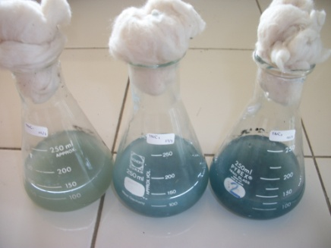
Gambar 4.12 Hasil Penyisihan Warna pada Konsentrasi 80 mg/L pH 3 oleh jamur Trichoderma asperellum TNC52 pada jam ke-72

4.3.1.5 Konsentrasi zat warna 80 mg/L dengan pH 4
Data penyisihan zat warna CIRB5 konsentrasi zat warna 80 mg/L pada pH 4 setiap 6 jam selama 72 jam dapat dilihat pada Tabel 4.8. Dari data tersebut dibuat grafik dengan parameter konsentrasi warna (mg/L) dan VSS (mg/L). Konsentrasi warna yang ditunjukkan dalam grafik yaitu konsentrasi warna pada labu yang berisi jamur maupun labu kontrol baik itu untuk kontrol zat warna yang dilarutkan dengan aquadest (mg/L) maupun kontrol zat warna yang dilarutkan dengan PDC (Potato Dextrose Cair) (mg/L) terhadap waktu. Adapun hasilnya dapat dilihat pada Gambar 4.13 berikut ini.

Tabel 4.8 Penyisihan zat warna CIRB5 konsentrasi 80 mg/L pH 4 oleh jamur Trichoderma asperellum TNC52 pada suhu kamar
Jam ke- | VSS (mg/L) | Warna+Aquadest (mg/L) | Warna+PDC (mg/L) | Warna+PDC+Jamur (mg/L) | % Penyisihan
0 | 0.00 | 82.86 | 75.09 | 75.75 | 0.00
6 | 22554.17 | 82.80 | 73.98 | 74.13 | 2.13
12 | 19295.83 | 81.49 | 73.79 | 72.98 | 3.65
18 | 18962.50 | 82.24 | 75.40 | 54.04 | 28.66
24 | 15837.50 | 81.37 | 74.41 | 16.18 | 78.64
30 | 17541.67 | 82.36 | 75.84 | 4.29 | 94.34
36 | 12579.17 | 81.37 | 74.84 | 15.90 | 79.01
42 | 8608.33 | 81.86 | 73.98 | 14.16 | 81.30
48 | 3933.33 | 80.81 | 71.61 | 10.47 | 86.18
Lanjutan Tabel 4.8 Penyisihan zat warna CIRB5 konsentrasi 80 mg/L pH 4 oleh jamur Trichoderma asperellum TNC52 pada suhu kamar
54 | 3950.00 | 81.43 | 71.86 | 10.19 | 86.55
60 | 4587.50 | 80.19 | 75.53 | 7.89 | 89.59
66 | 4395.83 | 80.68 | 75.84 | 7.95 | 89.50
72 | 2604.17 | 81.30 | 74.78 | 7.70 | 89.83
Sumber : Hasil Perhitungan

Gambar 4.13 Kurva Penyisihan Zat Warna CIRB5 Konsentrasi 80 mg/L pH 4 oleh Jamur Terhadap Waktu pada Suhu Kamar

Dari kurva pada Gambar 4.13 diatas terlihat bahwa dari jam ke-0 hingga jam ke-6 pertumbuhan jamur berlangsung sangat baik dan jam ke-6 merupakan puncak pertumbuhan jamur dengan nilai VSS sebesar 22554.17 mg/L namun setelah jam ke-6 hingga jam ke-72 pertumbuhan jamur fluktuatif dan cenderung terus mengalami penurunan. Dari nilai VSS yang diperoleh dapat diketahui bahwa nilai puncak pertumbuhan jamur pada pH 4 lebih besar dari pH 3, dimana pada pH 3 hanya sebesar 22119.44 mg/L sedangkan pada pH 4 sebesar 22554.17 mg/L, hal tersebut menunjukkan bahwa pada pH 4 jamur dapat tumbuh lebih baik bila dibandingkan dengan pH 3. Hasil percobaan tersebut sesuai dengan pernyataan Fu dan Viraraghavan, (2001) yang menyatakan bahwa jamur (fungi) secara normal tumbuh antara pH 4 hingga 5, dan Kredics et al., (2003) juga menyatakan bahwa strains Trichoderma dapat tumbuh pada kisaran pH 2.0 - 6.0 namun pH optimum pertumbuhannya terjadi pada pH 4.0.

Untuk kontrol zat warna yang dilarutkan dalam aquadest maupun PDC (Potato Dextrose Cair) dengan konsentrasi warna 80 mg/L pH 4, nilai konsentrasi warna yang terukur relatif konstan terhadap waktu dari jam ke-0 hingga jam ke-72.

Untuk konsentrasi zat warna pada percobaan pH 4 konsentrasi 80 mg/L pada jam ke-72 adalah sebesar 7.70 mg/L dari konsentrasi awal sebesar 75.75 mg/L, dengan nilai % penyisihan yang diperoleh pada jam ke-72 sebesar 89.83%. Untuk konsentrasi warna 80 mg/L, nilai % penyisihan untuk pH 4 lebih kecil dari pH 3, dimana pada pH 4 sebesar 89.93% sedangkan pH 3 sebesar 91.44%. Adapun hasil dari penyisihan zat warna CIRB5 konsentrasi 80 mg/L pH 4 oleh jamur Trichoderma asperellum TNC52 pada suhu kamar dapat dilihat pada gambar sebagai berikut.

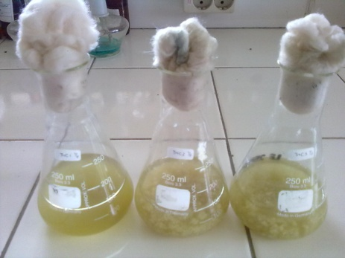
Gambar 4.14 Hasil Penyisihan Warna pada Konsentrasi 80 mg/L pH 4 oleh jamur Trichoderma asperellum TNC52 pada jam ke-72

4.3.1.6 Konsentrasi zat warna 80 mg/L dengan pH 5
Data penyisihan zat warna CIRB5 konsentrasi zat warna 80 mg/L pada pH 5 setiap 6 jam selama 72 jam dapat dilihat pada Tabel 4.9. Dari data tersebut dibuat grafik dengan parameter konsentrasi warna (mg/L) dan VSS (mg/L). Konsentrasi warna yang ditunjukkan dalam grafik yaitu konsentrasi warna pada labu yang berisi jamur maupun labu kontrol baik itu untuk kontrol zat warna yang dilarutkan dengan aquadest (mg/L) maupun kontrol zat warna yang dilarutkan dengan PDC (Potato Dextrose Cair) (mg/L) terhadap waktu. Adapun hasilnya dapat dilihat pada Gambar 4.15 berikut ini.

Tabel 4.9 Penyisihan zat warna CIRB5 konsentrasi 80 mg/L pH 5 oleh jamur Trichoderma asperellum TNC52 pada suhu kamar
Jam ke- | VSS (mg/L) | Warna+Aquadest (mg/L) | Warna+PDC (mg/L) | Warna+PDC+Jamur (mg/L) | % Penyisihan
0 | 0.00 | 86.03 | 88.21 | 84.19 | 0.00
6 | 18819.44 | 86.03 | 88.65 | 85.51 | -1.57
12 | 15013.89 | 86.41 | 83.78 | 84.87 | -0.81
18 | 16558.33 | 85.38 | 89.87 | 88.33 | -4.92
24 | 14691.67 | 85.96 | 90.83 | 92.31 | -9.64
30 | 19000.00 | 85.19 | 92.76 | 89.81 | -6.68
36 | 14150.00 | 85.19 | 83.21 | 83.80 | 0.46
42 | 15672.22 | 85.38 | 89.74 | 82.33 | 2.21
48 | 15100.00 | 85.00 | 84.87 | 79.12 | 6.02
54 | 8705.56 | 84.49 | 83.53 | 77.29 | 8.20
60 | 9066.67 | 84.81 | 85.58 | 63.74 | 24.29
66 | 6469.44 | 85.51 | 88.33 | 46.03 | 45.33
72 | 4591.67 | 85.00 | 87.56 | 27.56 | 67.26
Sumber : Hasil Perhitungan

Gambar 4.15 Kurva Penyisihan Zat Warna CIRB5 Konsentrasi 80 mg/L pH 5 oleh Jamur Terhadap Waktu pada Suhu Kamar

Dari kurva pada Gambar 4.15 diatas terlihat bahwa sejak jam ke-0 jamur mengalami pertumbuhan yang sangat pesat hingga jam ke-6, namun setelah jam ke-6 pertumbuhan jamur mengalami fluktuatif karena setelah jam ke-6, 18, 30, 42, 48, 60 dan 66 pertumbuhan jamur terus mengalami penurunan namun pada jam ke-12, 24, 36, dan 54 pertumbuhan jamur mengalami peningkatan. Puncak pertumbuhan jamur terjadi pada jam ke-30 dengan nilai VSS sebesar 19000.00 mg/L. Nilai VSS untuk konsentrasi warna 80 mg/L pada pH 5 memiliki nilai yang paling kecil bila dibandingkan dengan pH 3 yang mencapai nilai 22119.44 mg/L dan pH 4 sebesar 22554.17 mg/L. Hal tersebut menunjukkan bahwa jamur Trichoderma asperellum TNC52 mengalami kesulitan untuk tumbuh pada pH 5 dengan konsentrasi warna 80 mg/L walaupun Fu dan Viraraghavan, (2001) telah menyatakan bahwa jamur (fungi) secara normal tumbuh antara pH 4 hingga 5, namun karena konsentrasi warna yang tinggi, maka jamur sulit tumbuh dengan baik.

Untuk kontrol zat warna yang dilarutkan dalam aquadest maupun PDC (Potato Dextrose Cair) dengan konsentrasi warna 80 mg/L pH 5, nilai konsentrasi warna yang terukur relatif konstan terhadap waktu dari jam ke-0 hingga jam ke-72.

Untuk konsentrasi zat warna pada percobaan pH 5 konsentrasi 80 mg/L pada jam ke-72 adalah sebesar 27.56 mg/L dari konsentrasi awal sebesar 84.19 mg/L, dengan nilai % penyisihan yang diperoleh pada jam ke-72 sebesar 67.26%. Pada jam-jam awal yaitu pada jam ke-6, 12, 18, 24 dan 30 konsentrasi warna yang terukur menunjukkan angka yang lebih besar dibandingkan konsentrasi warna pada jam ke-0. Fenomena yang sama ditunjukkan juga pada labu kontrol yang berisi zat warna yang dilarutkan dalam PDC (Potato Dextrose Cair), terlihat bahwa konsentrasi yang terukur pada jam ke-6, 18, 24 dan 30 lebih tinggi dari jam ke-0. Berdasarkan hal tersebut diperkirakan terjadi reaksi pada PDC baik itu pada labu kontrol maupun labu yang berisi jamur yang menyebabkan konsentrasi warna yang terukur lebih besar dari konsentrasi yang terukur pada jam ke-0.

4.3.1.7 Konsentrasi zat warna 100 mg/L dengan pH 3
Data penyisihan zat warna CIRB5 konsentrasi zat warna 100 mg/L pada pH 3 setiap 6 jam selama 72 jam dapat dilihat pada Tabel 4.10. Dari data tersebut dibuat grafik dengan parameter konsentrasi warna (mg/L) dan VSS (mg/L). Konsentrasi warna yang ditunjukkan dalam grafik yaitu konsentrasi warna pada labu yang berisi jamur maupun labu kontrol baik itu untuk kontrol zat warna yang dilarutkan dengan aquadest (mg/L) maupun kontrol zat warna yang dilarutkan dengan PDC (Potato Dextrose Cair) (mg/L) terhadap waktu. Adapun hasilnya dapat dilihat pada Gambar 4.16 berikut ini.

Tabel 4.10 Penyisihan zat warna CIRB5 konsentrasi 100 mg/L pH 3 oleh jamur Trichoderma asperellum TNC52 pada suhu kamar
Jam ke- | VSS (mg/L) | Warna+Aquadest (mg/L) | Warna+PDC (mg/L) | Warna+PDC+Jamur (mg/L) | % Penyisihan
0 | 0.00 | 108.14 | 76.47 | 109.64 | 0.00
6 | 19991.67 | 105.77 | 78.81 | 100.17 | 8.63
12 | 18525.00 | 106.60 | 81.96 | 99.06 | 9.65
18 | 16019.44 | 105.64 | 78.88 | 95.98 | 12.45
24 | 9169.44 | 103.91 | 63.78 | 86.73 | 20.89
30 | 6025.00 | 105.06 | 65.00 | 65.66 | 40.11
36 | 5188.89 | 105.06 | 65.45 | 62.18 | 43.29
42 | 4705.56 | 104.55 | 67.18 | 56.22 | 48.72
48 | 3950.00 | 104.81 | 66.73 | 36.60 | 66.61
54 | 4195.83 | 105.45 | 62.50 | 27.44 | 74.98
60 | 3962.50 | 105.00 | 62.37 | 20.74 | 81.09
66 | 4620.83 | 105.19 | 61.28 | 27.08 | 75.30
72 | 4275.00 | 105.38 | 52.88 | 17.50 | 84.04
Sumber : Hasil Perhitungan

Gambar 4.16 Kurva Penyisihan Zat Warna CIRB5 Konsentrasi 100 mg/L pH 3 oleh Jamur Terhadap Waktu pada Suhu Kamar

Dari kurva pada Gambar 4.16 diatas terlihat bahwa sejak jam ke-0 hingga jam ke-6 jamur tumbuh dengan baik dan jam ke-6 merupakan puncak pertumbuhan jamur dengan nilai VSS sebesar 19991.67 mg/L namun setelah jam ke-6 hingga jam ke-72 pertumbuhan jamur cenderung terus mengalami penurunan. Hasil percobaan tersebut sesuai dengan pernyataan Fu dan Viraraghavan, (2001) yang menyatakan bahwa jamur (fungi) dapat tumbuh pada pH rendah, secara normal berada antara pH 4 hingga 5 dan Kredics et al., (2003) juga menyatakan bahwa strains Trichoderma dapat tumbuh pada kisaran pH 2.0 - 6.0 namun pH optimum pertumbuhannya terjadi pada pH 4.0.

Untuk kontrol zat warna yang dilarutkan dalam aquadest konsentrasi warna yang terukur relatif konstan terhadap waktu namun untuk kontrol zat warna yang dilarutkan dalam PDC (Potato Dextrose Cair) konsentrasinya fluktuatif dan mengalami penurunan dimana dengan konsentrasi awal 76.47 mg/L, pada jam ke-72 nilai konsentrasi warna yang terukur sebesar 52.88 mg/L.

Untuk konsentrasi zat warna pada percobaan pH 3 konsentrasi 100 mg/L pada jam ke-72 adalah sebesar 17.50 mg/L dari konsentrasi awal sebesar 109.64 mg/L, dengan nilai % penyisihan yang diperoleh pada jam ke-72 sebesar 84.04%. Hal tersebut menunjukkan bahwa jamur tetap melakukan penyisihan warna walaupun pertumbuhannya tidak begitu baik pada pH 3.

4.3.1.8 Konsentrasi zat warna 100 mg/L dengan pH 4
Data penyisihan zat warna CIRB5 konsentrasi zat warna 100 mg/L pada pH 4 setiap 6 jam selama 72 jam dapat dilihat pada Tabel 4.11. Dari data tersebut dibuat grafik dengan parameter konsentrasi warna (mg/L) dan VSS (mg/L). Konsentrasi warna yang ditunjukkan dalam grafik yaitu konsentrasi warna pada labu yang berisi jamur maupun labu kontrol baik itu untuk kontrol zat warna yang dilarutkan dengan aquadest (mg/L) maupun kontrol zat warna yang dilarutkan dengan PDC (Potato Dextrose Cair) (mg/L) terhadap waktu. Adapun hasilnya dapat dilihat pada Gambar 4.17 berikut ini.

Tabel 4.11 Penyisihan zat warna CIRB5 konsentrasi 100 mg/L pH 4 oleh jamur Trichoderma asperellum TNC52 pada suhu kamar
Jam ke- | VSS (mg/L) | Warna+Aquadest (mg/L) | Warna+PDC (mg/L) | Warna+PDC+Jamur (mg/L) | % Penyisihan
0 | 0.00 | 103.48 | 106.77 | 101.43 | 0.00
6 | 15450.00 | 103.04 | 100.99 | 98.88 | 2.51
12 | 17666.67 | 101.55 | 103.60 | 100.10 | 1.31
18 | 19997.22 | 102.17 | 103.85 | 45.07 | 55.56
24 | 17250.00 | 100.81 | 106.71 | 3.54 | 96.51
30 | 12883.33 | 101.18 | 103.42 | 3.27 | 96.77
36 | 6387.50 | 101.37 | 103.35 | 9.04 | 91.09
42 | 5945.83 | 100.56 | 104.16 | 18.76 | 81.51
48 | 3908.33 | 100.75 | 106.96 | 3.17 | 96.88
54 | 3962.50 | 101.61 | 102.11 | 2.83 | 97.21
60 | 3750.00 | 100.19 | 108.51 | 3.66 | 96.39
66 | 7295.83 | 100.62 | 108.63 | 5.62 | 94.46
72 | 4745.83 | 100.43 | 103.79 | 5.99 | 94.09
Sumber : Hasil Perhitungan

Gambar 4.17 Kurva Penyisihan Zat Warna CIRB5 Konsentrasi 100 mg/L pH 4 oleh Jamur Terhadap Waktu pada Suhu Kamar

Dari kurva pada Gambar 4.17 diatas terlihat bahwa sejak jam ke-0 jamur tumbuh dengan baik hingga jam ke-18. Namun setelah jam ke-18 hingga jam ke-60 pertumbuhan jamur mengalami penurunan namun setelah jam ke-60 pertumbuhan jamur kembali meningkat hanya saja nilainya tidak begitu signifikan. Puncak pertumbuhan jamur terjadi pada jam ke-18 dengan nilai VSS sebesar 19997.22 mg/L. Dari nilai VSS yang diperoleh dapat diketahui bahwa nilai puncak pertumbuhan jamur pada pH 4 lebih besar dari pH 3, dimana pada pH 3 hanya sebesar 19991.67 mg/L, hal tersebut menunjukkan bahwa pada pH 4 jamur dapat tumbuh lebih baik bila dibandingkan dengan pada pH 3. Hasil percobaan tersebut sesuai dengan pernyataan Fu dan Viraraghavan, (2001) yang menyatakan bahwa jamur (fungi) dapat tumbuh pada pH rendah, secara normal berada antara pH 4 hingga 5 dan Kredics et al., (2003) juga menyatakan bahwa strains Trichoderma dapat tumbuh pada kisaran pH 2.0 - 6.0 namun pH optimum pertumbuhannya terjadi pada pH 4.0.

Untuk kontrol zat warna yang dilarutkan dalam aquadest maupun PDC (Potato Dextrose Cair) dengan konsentrasi warna 100 mg/L pH 4, nilai konsentrasi warna yang terukur relatif konstan terhadap waktu dari jam ke-0 hingga jam ke-72.

Untuk konsentrasi zat warna pada percobaan pH 4 konsentrasi 100 mg/L pada jam ke-72 adalah sebesar 5.99 mg/L dari konsentrasi awal sebesar 101.43 mg/L, dengan nilai % penyisihan yang diperoleh pada jam ke-72 sebesar 94.09%. Nilai % penyisihan pada pH 4 lebih besar dibandingkan dengan pH 3 yang hanya mencapai nilai sebesar 84.04% sedangkan pH 4 mencapai nilai 94.09%. Hal tersebut menunjukkan bahwa proses penyisihan zat warna oleh jamur lebih optimal pada pH 4 dibandingkan pH 3. Adapun hasil dari penyisihan zat warna CIRB5 konsentrasi 100 mg/L pH 4 oleh jamur Trichoderma asperellum TNC52 pada suhu kamar dapat dilihat pada gambar sebagai berikut.

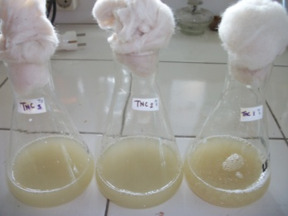
Gambar 4.18 Hasil Penyisihan Warna pada Konsentrasi 100 mg/L pH 4 oleh jamur Trichoderma asperellum TNC52 pada jam ke-72

4.3.1.9 Konsentrasi zat warna 100 mg/L dengan pH 5
Data penyisihan zat warna CIRB5 konsentrasi zat warna 100 mg/L pada pH 5 setiap 6 jam selama 72 jam dapat dilihat pada Tabel 4.12. Dari data tersebut dibuat grafik dengan parameter konsentrasi warna (mg/L) dan VSS (mg/L). Konsentrasi warna yang ditunjukkan dalam grafik yaitu konsentrasi warna pada labu yang berisi jamur maupun labu kontrol baik itu untuk kontrol zat warna yang dilarutkan dengan aquadest (mg/L) maupun kontrol zat warna yang dilarutkan dengan PDC (Potato Dextrose Cair) (mg/L) terhadap waktu. Adapun hasilnya dapat dilihat pada Gambar 4.19 berikut ini.

Tabel 4.12 Penyisihan zat warna CIRB5 konsentrasi 100 mg/L pH 5 oleh jamur Trichoderma asperellum TNC52 pada suhu kamar
Jam ke- | VSS (mg/L) | Warna+Aquadest (mg/L) | Warna+PDC (mg/L) | Warna+PDC+Jamur (mg/L) | % Penyisihan
0 | 0.00 | 113.65 | 113.46 | 94.96 | 0.00
6 | 19541.67 | 109.23 | 93.85 | 94.42 | 0.56
12 | 13900.00 | 114.29 | 92.12 | 94.36 | 0.63
18 | 16352.78 | 109.87 | 98.59 | 93.93 | 1.08
24 | 17533.33 | 108.59 | 93.78 | 93.91 | 1.10
30 | 12011.11 | 113.91 | 85.58 | 93.78 | 1.24
36 | 9883.33 | 114.87 | 89.81 | 89.21 | 6.05
42 | 7261.11 | 108.40 | 89.62 | 82.31 | 13.32
48 | 5480.56 | 108.21 | 88.85 | 70.64 | 25.61
54 | 4552.78 | 113.59 | 88.97 | 46.82 | 50.70
60 | 7363.89 | 113.85 | 93.72 | 38.53 | 59.43
66 | 5383.33 | 108.53 | 91.73 | 34.42 | 63.75
72 | 3994.44 | 107.95 | 89.55 | 33.10 | 65.14
Sumber : Hasil Perhitungan

Gambar 4.19 Kurva Penyisihan Zat Warna CIRB5 Konsentrasi 100 mg/L pH 5 oleh Jamur Terhadap Waktu pada Suhu Kamar

Dari kurva pada Gambar 4.19 diatas terlihat bahwa dari jam ke-0 hingga jam ke-6 pertumbuhan jamur berlangsung pesat namun setelah jam ke-6, 24, 30, 36, 42, 48, 60 dan 66 pertumbuhan jamur mengalami penurunan namun setelah jam ke-12, 18, dan 54 pertumbuhan jamur mengalami peningkatan. Puncak pertumbuhan jamur terjadi pada jam ke-6 dengan nilai VSS sebesar 19541.67 mg/L. Dari nilai VSS yang diperoleh dapat diketahui bahwa puncak pertumbuhan jamur pada pH 5 paling kecil bila dibandingkan dengan pH 3 yaitu 19991.67 mg/L dan pH 4 yaitu 19997.22 mg/L. Walaupun berdasarkan pernyataan Fu dan Viraraghavan, (2001) jamur (fungi) dapat tumbuh secara normal antara pH 4 hingga 5, namun untuk konsentrasi warna yang tinggi jamur Trichoderma asperellum TNC52 tumbuh lebih baik pada pH 3.

Untuk kontrol zat warna yang dilarutkan dalam aquadest konsentrasi warna yang terukur relatif konstan terhadap waktu namun untuk kontrol zat warna yang dilarutkan dalam PDC (Potato Dextrose Cair) konsentrasinya fluktuatif dan mengalami penurunan dimana dengan konsentrasi awal 113.46 mg/L, pada jam ke-72 nilai konsentrasi warna yang terukur sebesar 89.55 mg/L.

Untuk konsentrasi zat warna pada percobaan pH 5 konsentrasi 100 mg/L pada jam ke-72 adalah sebesar 33.10 mg/L dari konsentrasi awal sebesar 94.96 mg/L, dengan nilai % penyisihan yang diperoleh pada jam ke-72 sebesar 65.14%. Hal tersebut menunjukkan bahwa nilai % penyisihan tertinggi untuk konsentrasi 100 mg/L terjadi pada pH 4 dengan nilai sebesar 94.09%, diikuti oleh pH 3 yang mencapai nilai 84.04% dan nilai terendah terjadi pada pH 5 yaitu dengan nilai sebesar 65.14%. Adapun hasil dari penyisihan zat warna CIRB5 konsentrasi 100 mg/L pH 5 oleh jamur Trichoderma asperellum TNC52 pada suhu kamar dapat dilihat pada gambar sebagai berikut.

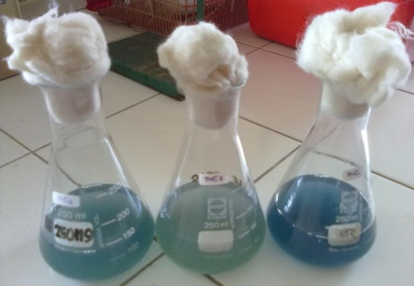
Gambar 4.20 Hasil Penyisihan Warna pada Konsentrasi 100 mg/L pH 5 oleh jamur Trichoderma asperellum TNC52 pada jam ke-72

4.3.1.10 Penentuan nilai pH optimum yang akan digunakan pada penelitian utama berdasarkan nilai %penyisihan pada jam ke-72
Setelah melakukan penelitian proses penyisihan zat warna CIRB5 menggunakan jamur hidup Trichoderma asperellum TNC52 dengan variasi konsentrasi zat warna (60, 80 dan 100 mg/L) dan variasi pH (3, 4 dan 5), maka dapat diperoleh suatu nilai pH optimum untuk proses penyisihan zat warna tersebut berdasarkan nilai % penyisihan terbesar yang diperoleh pada jam ke 72. Adapun nilai % penyisihan yang diperoleh setiap 6 jam selama 72 jam untuk setiap variasi konsentrasi zat warna (60, 80 dan 100 mg/L) adalah sebagai berikut :

Tabel 4.13 Nilai % Penyisihan Zat Warna CIRB5 Konsentrasi 60 mg/L pada Suhu Kamar
Jam ke- | % Penyisihan | % Penyisihan | % Penyisihan
 | 60 mg/L pH 3 | 60 mg/L pH 4 | 60 mg/L pH 5
0 | 0.00 | 0.00 | 0.00
6 | 15.35 | 2.95 | 0.56
12 | 39.21 | 4.67 | 0.85
18 | 57.89 | 5.96 | 1.63
24 | 69.25 | 78.75 | 1.34
30 | 80.42 | 93.64 | 16.70
36 | 80.80 | 95.47 | 45.19
42 | 81.46 | 96.56 | 71.17
48 | 80.70 | 93.94 | 83.04
54 | 79.94 | 96.66 | 83.53
60 | 83.03 | 93.91 | 84.79
66 | 84.74 | 91.53 | 84.42
72 | 83.94 | 94.87 | 86.16
Sumber : Hasil Perhitungan

Gambar 4.21 Kurva % Penyisihan Zat Warna CIRB5 Konsentrasi 60 mg/L
Terhadap Waktu pada Suhu Kamar

Dari kurva diatas dapat dilihat bahwa untuk konsentrasi zat warna 60 mg/L, % penyisihan tertinggi terjadi pada pH 4 kemudian disusul oleh pH 5 dan terakhir pH 3. Pada jam ke-30 % penyisihan pada pH 4 sudah mencapai 93.64% sedangkan untuk pH 5 baru mencapai 16.70% dan pH 3 telah mencapai 80.42%.

Tabel 4.14 Nilai % Penyisihan Zat Warna CIRB5 Konsentrasi 80 mg/L pada Suhu Kamar
Jam ke- | % Penyisihan | % Penyisihan | % Penyisihan
 | 80 mg/L pH 3 | 80 mg/L pH 4 | 80 mg/L pH 5
0 | 0.00 | 0.00 | 0.00
6 | 13.42 | 2.13 | -1.57
12 | 15.25 | 3.65 | -0.81
18 | 17.07 | 28.66 | -4.92
24 | 21.49 | 78.64 | -9.64
30 | 31.09 | 94.34 | -6.68
36 | 48.42 | 79.01 | 0.46
42 | 61.45 | 81.30 | 2.21
48 | 65.39 | 86.18 | 6.02
54 | 89.56 | 86.55 | 8.20
60 | 89.92 | 89.59 | 24.29
66 | 90.75 | 89.50 | 45.33
72 | 91.44 | 89.83 | 67.26
Sumber : Hasil Perhitungan

Gambar 4.22 Kurva % Penyisihan Zat Warna CIRB5 Konsentrasi 80 mg/L
Terhadap Waktu pada Suhu Kamar

Dari kurva pada Gambar 4.22 diatas terlihat bahwa pada jam ke-72 % penyisihan untuk konsentrasi zat warna 80 mg/L pada pH 3 memperlihatkan nilai % penyisihan zat warna yang paling tinggi jika dibandingkan dengan pH 4 dan pH 5, tetapi perbedaan nilai % penyisihan antara pH 3 dan pH 4 tidak signifikan hanya sebesar 1.61%.

Bila melihat % penyisihan pada pH 4 jam ke-30, dapat diketahui bahwa % penyisihan zat warna yang diperoleh telah mencapai nilai 94.34% sedangkan pada pH 3 baru mencapai 31.09%. Dari hasil yang diperoleh juga dapat diketahui bahwa % penyisihan zat warna CIRB5 pada pH 4 untuk jam ke-36 hingga jam ke-72 nilainya lebih rendah dari nilai % penyisihan jam ke-30, selain itu juga dapat diketahui bahwa % penyisihan zat warna CIRB5 pada pH 4 jam ke-54 hingga jam ke-72 menunjukkan nilai % penyisihan yang lebih rendah dari pH 3 jam ke-54 hingga jam ke-72.

Sedangkan untuk pH 5 pada jam-jam awal terjadi peningkatan nilai konsentrasi yang nilainya lebih tinggi dari konsentrasi jam ke-0 sehingga setelah dilakukan perhitungan % penyisihan diperoleh nilai minus, seperti telah dijelaskan pada penjelasan sebelumnya hal tersebut juga terjadi pada labu kontrol yang berisi zat warna yang dilarutkan dalam PDC (Potato Dextrose Cair), dimana dengan adanya hal tersebut diperkirakan bahwa pada pH 5 terjadi reaksi pada PDC (Potato Dextrose Cair) yang menyebabkan peningkatan nilai konsentrasi. Reaksi tersebut tidak ditemukan pada pH 3 maupun pH 4.

Tabel 4.15 Nilai % Penyisihan Zat Warna CIRB5 Konsentrasi 100 mg/L pada Suhu Kamar
Jam ke- | % Penyisihan | % Penyisihan | % Penyisihan
 | 100 mg/L pH 3 | 100 mg/L pH 4 | 100 mg/L pH 5
0 | 0.00 | 0.00 | 0.00
6 | 8.63 | 2.51 | 0.56
12 | 9.65 | 1.31 | 0.63
18 | 12.45 | 55.56 | 1.08
24 | 20.89 | 96.51 | 1.10
30 | 40.11 | 96.77 | 1.24
36 | 43.29 | 91.09 | 6.05
42 | 48.72 | 81.51 | 13.32
48 | 66.61 | 96.88 | 25.61
54 | 74.98 | 97.21 | 50.70
60 | 81.09 | 96.39 | 59.43
66 | 75.30 | 94.46 | 63.75
72 | 84.04 | 94.09 | 65.14
Sumber : Hasil Perhitungan

Gambar 4.23 Kurva % Penyisihan Zat Warna CIRB5 Konsentrasi 100 mg/L
Terhadap Waktu pada Suhu Kamar

Dari kurva pada Gambar 4.23 diatas terlihat bahwa % penyisihan untuk konsentrasi zat warna 100 mg/L pada pH 4 memperlihatkan nilai % penyisihan zat warna yang paling tinggi jika dibandingkan dengan pH 3 dan pH 5. Untuk pH 3 dan 5 walaupun jamur mampu menyisihkan zat warna, akan tetapi % penyisihan warna yang terjadi tidak optimal.

Dari nilai % penyisihan zat warna yang diperoleh pada jam ke-72 berdasarkan variasi konsentrasi zat warna (60, 80 dan 100 mg/L) dan variasi pH (3, 4 dan 5), maka dapat dibuat suatu tabel rekapitulasi yang dapat dilihat pada Tabel 4.16 berikut ini :

Tabel 4.16 Rekapitulasi Nilai % Penyisihan pada Jam ke 72 Berdasarkan Variasi Konsentrasi Zat Warna (60, 80 dan 100 mg/L) dan Variasi pH (3, 4 dan 5) pada Suhu Kamar
pH | % Penyisihan (60 mg/L) | % Penyisihan (80 mg/L) | % Penyisihan (100 mg/L)
3 | 83.94 | 91.44 | 84.04
4 | 94.87 | 89.83 | 94.09
5 | 86.16 | 67.26 | 65.14
Sumber : Hasil Perhitungan

Berdasarkan Tabel 4.16 diatas, maka dapat disimpulkan bahwa proses penyisihan zat warna CIRB5 oleh jamur hidup Trichoderma asperellum TNC52 akan berlangsung efektif pada lingkungan pH 4, karena nilai % penyisihan zat warna yang diperoleh pada pH 4 lebih tinggi jika dibandingkan dengan pada pH 3 dan pH 5 dimana % penyisihannnya mencapai 90%. Hasil penelitian juga memperlihatkan bahwa jamur hidup Trichoderma asperellum TNC52 yang digunakan tampaknya mempunyai toleransi yang tinggi terhadap zat warna CIRB5, karena walaupun konsentrasi warnanya tinggi nilai % penyisihan zat warna yang diperoleh tetap tinggi hingga mencapai nilai 90%. Maka mengacu pada hasil tersebut, untuk penelitian utama digunakan pH 4 dengan harapan memperoleh nilai % penyisihan yang optimal.

4.3.1.11 Perhitungan konstanta laju penyisihan (k) untuk proses penyisihan zat warna CIRB5 oleh jamur hidup Trichoderma asperellum TNC52 dengan variasi konsentrasi (60, 80 dan 100 mg/L) dan variasi pH (3, 4 dan 5) pada suhu kamar
Perhitungan konstanta laju penyisihan (k) dilakukan dengan cara memplotkan pada grafik ln (C/Co) terhadap fungsi waktu t dimana C adalah konsentrasi zat warna CIRB5 yang tertinggal pada waktu t dan Co adalah konsentrasi awal zat warna CIRB5. Hasil plot akan memperoleh konstanta laju penyisihan (k). Berdasarkan cara perhitungan konstanta laju penyisihan yang dilakukan oleh Sumathi dan Manju, (2000) dimana perhitungan konstanta laju penyisihan hanya dilakukan terhadap data konsentrasi zat warna yang linear. Adapun perhitungan konstanta laju penyisihan untuk setiap nilai pH adalah sebagai berikut :

Tabel 4.17 Perhitungan Nilai Ln(C/Co) untuk Konsentrasi Zat Warna 60 mg/L pH 3 pada Suhu Kamar
Waktu (jam ke) | C | C/Co | Ln C/Co
0 | 67.44 | 1.00 | 0.000
6 | 57.08 | 0.85 | -0.167
12 | 40.99 | 0.61 | -0.498
18 | 28.40 | 0.42 | -0.865
24 | 20.74 | 0.31 | -1.179
30 | 13.21 | 0.20 | -1.631
Sumber : Hasil Perhitungan

Tabel 4.18 Perhitungan Nilai Ln(C/Co) untuk Konsentrasi Zat Warna 80 mg/L pH 3 pada Suhu Kamar
Waktu (jam ke) | C | C/Co | Ln C/Co
24 | 69.40 | 0.79 | -0.242
30 | 60.92 | 0.69 | -0.372
36 | 45.60 | 0.52 | -0.662
42 | 34.08 | 0.39 | -0.953
48 | 30.60 | 0.35 | -1.061
Sumber : Hasil Perhitungan

Tabel 4.19 Perhitungan Nilai Ln(C/Co) untuk Konsentrasi Zat Warna 100 mg/L pH 3 pada Suhu Kamar
Waktu (jam ke) | C | C/Co | Ln C/Co
18 | 95.98 | 0.88 | -0.133
24 | 86.73 | 0.79 | -0.234
30 | 65.66 | 0.60 | -0.513
36 | 62.18 | 0.57 | -0.567
42 | 56.22 | 0.51 | -0.668
48 | 36.60 | 0.33 | -1.097
54 | 27.44 | 0.25 | -1.385
60 | 20.74 | 0.19 | -1.665
Sumber : Hasil Perhitungan

Dari data pada Tabel 4.17, Tabel 4.18 dan Tabel 4.19, maka dibuat kurva kinetika penyisihan zat warna CIRB5 yang dapat dilihat pada Gambar 4.24 berikut ini :

Gambar 4.24 Kurva Kinetika Penyisihan Zat Warna CIRB5 pH 3
Terhadap Waktu pada Suhu Kamar

Dari kurva pada Gambar 4.24 di atas, untuk pH 3 diperoleh nilai k untuk konsentrasi zat warna 60 mg/L sebesar -0.055 (R²=0.986), untuk konsentrasi zat warna 80 mg/L sebesar -0.037 (R²=0.976) dan untuk konsentrasi zat warna 100 mg/L sebesar -0.036 (R²=0.954). Nilai persamaan garis dianggap valid apabila memiliki nilai R² (koefisien determinasi) mendekati 1. Berdasarkan Gambar 4.24 di atas terlihat bahwa nilai R² untuk semua konsentrasi mendekati 1 maka nilai k yang diperoleh valid.

Tabel 4.20 Perhitungan Nilai Ln(C/Co) untuk Konsentrasi Zat Warna 60 mg/L pH 4 pada Suhu Kamar
Waktu (jam ke) | C | C/Co | Ln C/Co
18 | 58.82 | 0.94 | -0.061
24 | 13.29 | 0.21 | -1.549
30 | 3.98 | 0.06 | -2.756
Sumber : Hasil Perhitungan

Tabel 4.21 Perhitungan Nilai Ln(C/Co) untuk Konsentrasi Zat Warna 80 mg/L pH 4 pada Suhu Kamar
Waktu (jam ke) | C | C/Co | Ln C/Co
12 | 72.98 | 0.96 | -0.037
18 | 54.04 | 0.71 | -0.338
24 | 16.18 | 0.21 | -1.544
30 | 4.29 | 0.06 | -2.872
Sumber : Hasil Perhitungan

Tabel 4.22 Perhitungan Nilai Ln(C/Co) untuk Konsentrasi Zat Warna 100 mg/L pH 4 pada Suhu Kamar
Waktu (jam ke) | C | C/Co | Ln C/Co
12 | 100.10 | 0.99 | -0.013
18 | 45.07 | 0.44 | -0.811
24 | 3.54 | 0.03 | -3.355
Sumber : Hasil Perhitungan

Gambar 4.25 Kurva Kinetika Penyisihan Zat Warna CIRB5 pH 4
Terhadap Waktu pada Suhu Kamar

Dari kurva pada Gambar 4.25, pada pH 4 diperoleh nilai k untuk konsentrasi zat warna 60 mg/L sebesar -0.224 (R²=0.996), untuk konsentrasi zat warna 80 mg/L sebesar -0.161 (R²=0.941) dan untuk konsentrasi zat warna 100 mg/L sebesar
-0.278 (R²=0.916). Nilai persamaan garis dianggap valid apabila memiliki nilai R² (koefisien determinasi) mendekati 1. Berdasarkan Gambar 4.25 di atas terlihat bahwa nilai R² untuk semua konsentrasi mendekati 1 maka nilai k yang diperoleh valid.

Tabel 4.23 Perhitungan Nilai Ln(C/Co) untuk Konsentrasi Zat Warna 60 mg/L pH 5 pada Suhu Kamar
Waktu (jam ke) | C | C/Co | Ln C/Co
24 | 56.82 | 0.99 | -0.014
30 | 47.97 | 0.83 | -0.183
36 | 31.56 | 0.55 | -0.601
42 | 16.60 | 0.29 | -1.244
48 | 9.76 | 0.17 | -1.775
Sumber : Hasil Perhitungan
Tabel 4.24 Perhitungan Nilai Ln(C/Co) untuk Konsentrasi Zat Warna 80 mg/L pH 5 pada Suhu Kamar
Waktu (jam ke) | C | C/Co | Ln C/Co
54 | 77.29 | 0.92 | -0.086
60 | 63.74 | 0.76 | -0.278
66 | 46.03 | 0.55 | -0.604
72 | 27.56 | 0.33 | -1.117
Sumber : Hasil Perhitungan

Tabel 4.25 Perhitungan Nilai Ln(C/Co) untuk Konsentrasi Zat Warna 100 mg/L pH 5 pada Suhu Kamar
Waktu (jam ke) | C | C/Co | Ln C/Co
36 | 89.21 | 0.94 | -0.062
42 | 82.31 | 0.87 | -0.143
48 | 70.64 | 0.74 | -0.296
54 | 46.82 | 0.49 | -0.707
60 | 38.53 | 0.41 | -0.902
Sumber : Hasil Perhitungan

Gambar 4.26 Kurva Kinetika Penyisihan Zat Warna CIRB5 pH 5
Terhadap Waktu pada Suhu Kamar

Dari kurva pada Gambar 4.26, pada pH 5 diperoleh nilai k untuk konsentrasi zat warna 60 mg/L sebesar -0.076 (R²=0.964), untuk konsentrasi zat warna 80 mg/L sebesar -0.057 (R²=0.957) dan untuk konsentrasi zat warna 100 mg/L sebesar
-0.037 (R²=0.941). Nilai persamaan garis dianggap valid apabila memiliki nilai R² (koefisien determinasi) mendekati 1. Berdasarkan Gambar 4.26 di atas terlihat bahwa nilai R² untuk semua konsentrasi mendekati 1, maka nilai k yang diperoleh valid.

Berdasarkan hasil perhitungan konstanta laju penyisihan (k) untuk proses penyisihan zat warna CIRB5 oleh jamur Trichoderma asperellum TNC52 dengan variasi konsentrasi (60, 80 dan 100 mg/L) dan variasi pH (3, 4 dan 5) maka dapat dibuat suatu tabel rekapitulasi sebagai berikut :

Tabel 4.26 Rekapitulasi Konstanta Laju Penyisihan (k) Untuk Proses Penyisihan Zat Warna CIRB5 oleh Jamur Trichoderma asperellum TNC52 dengan Variasi Konsentrasi (60, 80 dan 100 mg/L) dan Variasi pH (3, 4 dan 5)
pH | k (60 mg/L) | k (80 mg/L) | k (100 mg/L)
3 | -0.055 | -0.037 | -0.036
4 | -0.224 | -0.161 | -0.278
5 | -0.076 | -0.057 | -0.037
Sumber : Hasil Perhitungan

Berdasarkan Tabel 4.26 diatas, maka dapat disimpulkan bahwa proses penyisihan zat warna CIRB5 oleh jamur hidup Trichoderma asperellum TNC52 akan berlangsung efektif pada lingkungan pH 4, karena nilai konstanta laju penyisihan (k) yang diperoleh pada pH 4 lebih tinggi jika dibandingkan dengan pH 3 maupun pH 5. Hasil penelitian juga menunjukkan bahwa untuk pH optimum yaitu pH 4, konstanta laju penyisihan (k) menurun dengan meningkatnya konsentrasi awal zat warna. Hasil ini sama dengan hasil yang diperoleh oleh Sumathi dan Manju, (2000) yang menemukan bahwa nilai laju penyisihan (k) zat warna Drimarene Red oleh jamur Aspergillus foetidus menurun dengan signifikan dengan kenaikan konsentrasi awal zat warna. Nilai k yang diperoleh adalah -0,06/jam, -0,04/jam dan -0,015/jam untuk 50 mg/L, 100 mg/L dan 200 mg/L. Hasil penelitian penyisihan warna dalam kondisi batch oleh Isik dan Sponza (2004) juga menemukan bahwa konstanta laju penyisihan menurun dari 0,098 menjadi 0,070 1/h ketika konsentrasi C.I. Reactive Black 5 meningkat dari 200 menjadi 400 mg/L dan penelitian yang dilakukan oleh Nugroho et al., (2006) juga menemukan hal yang sama dimana nilai laju penyisihan (k) zat warna CIRB5 oleh kultur jamur hidup campuran menurun dengan kenaikan konsentrasi awal zat warna yaitu
-0.0338, -0.0145 dan -0.0424 untuk konsentrasi zat warna 60, 80 dan 100 mg/L secara berurutan.

4.3.1.12 Pemeriksaan Hasil Penelitian pH Optimum dengan Menggunakan UV-Vis Spektrofotometer 1240 SHIMADZU
Untuk mengetahui proses yang terjadi selama proses penyisihan warna oleh jamur hidup Trichoderma asperellum TNC52 baik itu proses biosorpsi maupun proses biodegradasi dapat dilakukan dengan menggunakan alat UV-Vis Spektrofotometer. Pada adsorpsi, pemeriksaan spektrum penyerapan akan mengungkapkan bahwa semua puncak mengalami penurunan pada panjang gelombang yang sama, tetapi untuk proses biodegradasi, salah satu puncak utama yang terlihat akan hilang seluruhnya atau akan muncul puncak yang baru (Chen et al., 2003; Saratale et al., 2009).

Analisa dilakukan terhadap panjang gelombang yang mendekati panjang gelombang terjadinya absorpsi maksimum untuk warna biru yang dihasilkan oleh zat warna CIRB5 yaitu λ 608 nm (Nugroho et al., 2002). Berikut ini hasil pemeriksaan sampel percobaan pH optimum pada jam ke-0 dan ke-72 dengan konsentrasi warna 100 mg/L baik itu untuk labu kontrol zat warna yang dilarutkan dalam PDC (Potato Dextrose Cair) maupun labu yang berisi jamur hidup Trichoderma asperellum TNC52.

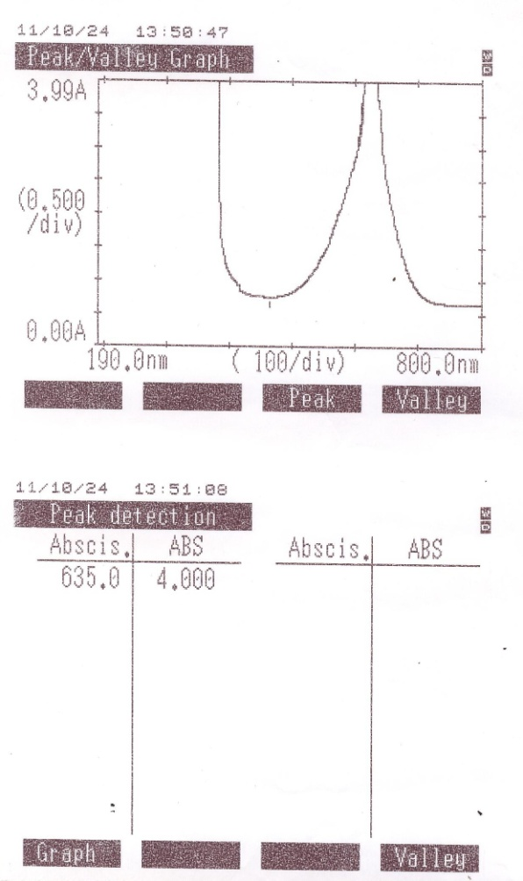  Jam ke-0 | 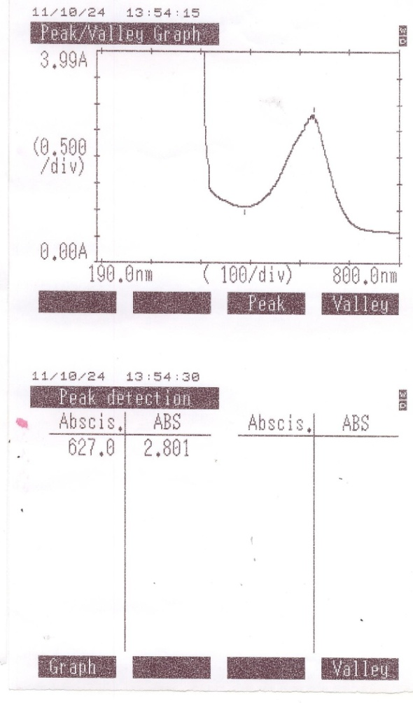  Jam ke-72
Gambar 4.27 Hasil pemeriksaan UV Vis Spektrofotometer untuk Blanko
(PDC + zat warna) pH 3

Berdasarkan hasil pemeriksaan blanko pH 3 pada jam ke-0 dan jam ke-72 terlihat bahwa pada labu kontrol zat warna yang dilarutkan dalam PDC terjadi proses transformasi/degradasi molekul warna karena manipulasi pH yang ditunjukkan dengan puncak yang terukur pada jam ke-0 yaitu pada λ 635.0 nm dengan nilai absorbansi 4.000 tidak ditemukan lagi setelah 72 jam, dan muncul puncak baru setelah 72 jam yaitu pada λ 627.0 nm dengan nilai absorbansi 2.801. Hal tersebut juga ditunjang oleh data hasil pengamatan pada Tabel 4.10.

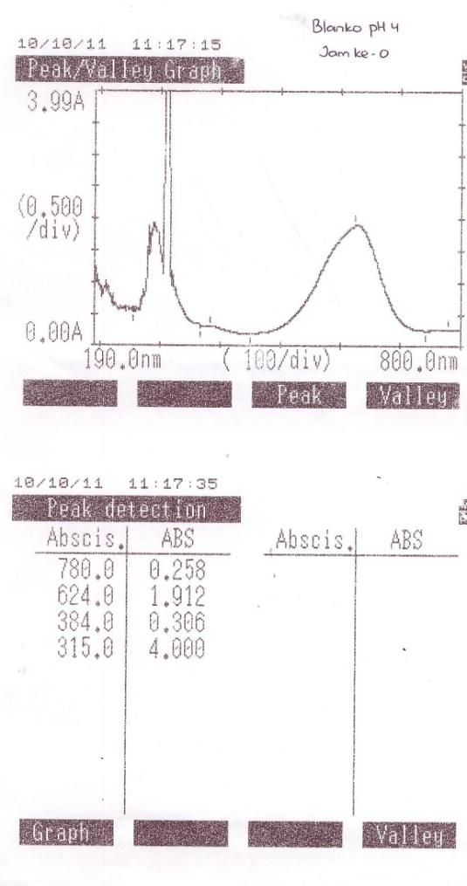  Jam ke-0 | 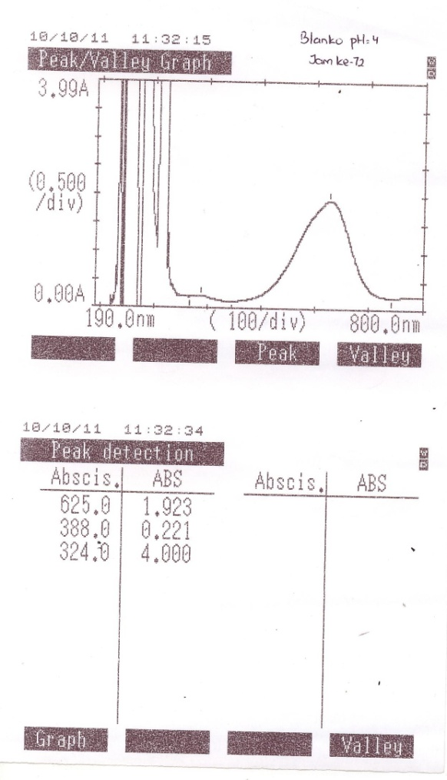  Jam ke-72
Gambar 4.28 Hasil pemeriksaan UV Vis Spektrofotometer untuk Blanko
(PDC + zat warna) pH 4

Berdasarkan hasil pemeriksaan blanko pH 4 pada jam ke-0 dan jam ke-72 terlihat bahwa pada labu kontrol zat warna yang dilarutkan dalam PDC terjadi proses transformasi/degradasi molekul warna karena manipulasi pH. Hal tersebut ditunjukkan oleh grafik dimana pada salah satu puncak utama yang terukur pada jam ke-0 tidak ditemukan lagi pada jam ke-72 yaitu pada λ 624.0 nm dengan nilai absorbansi 1.912, dan muncul puncak baru pada jam ke-72 yaitu pada λ 625.0 nm dengan nilai absorbansi 1.923. Namun pergeseran λ (panjang gelombang) yang terjadi hanya 1 skala sehingga masih ada kemungkinan bahwa pergeseran tersebut terjadi karena alat kurang sensitif.

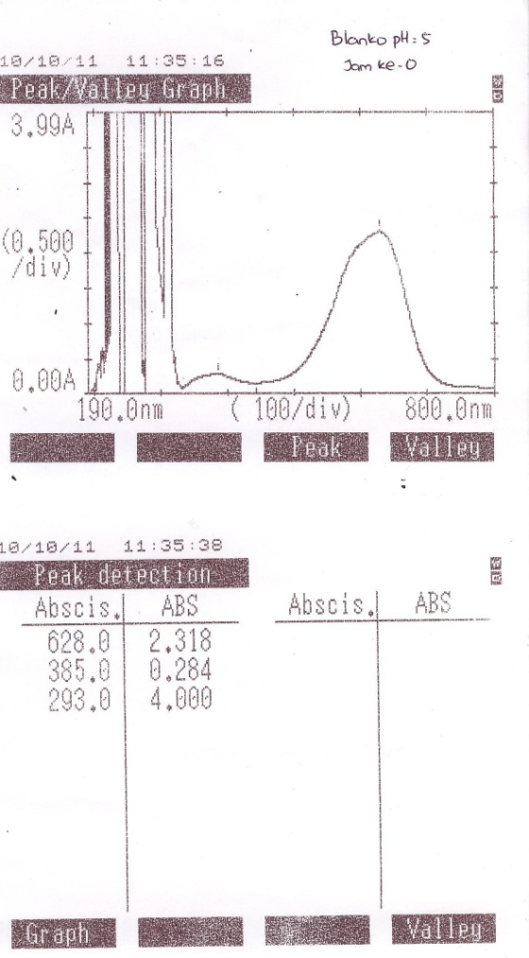  Jam ke-0 | 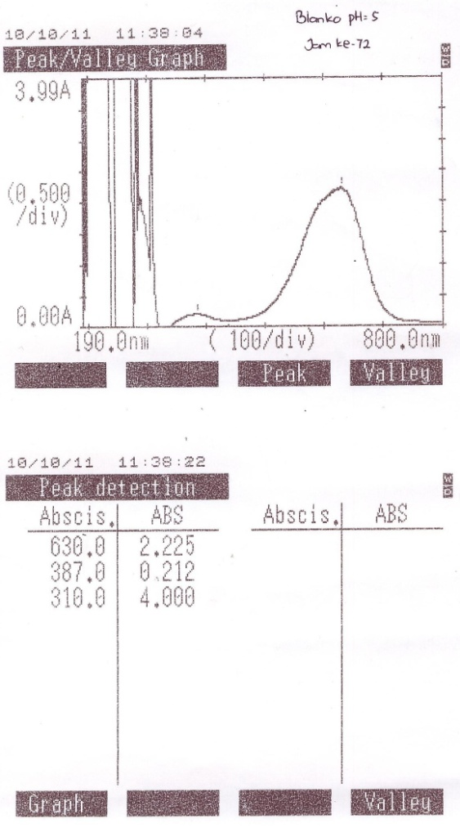  Jam ke-72
Gambar 4.29 Hasil pemeriksaan UV Vis Spektrofotometer untuk Blanko
(PDC + zat warna) pH 5

Berdasarkan hasil pemeriksaan blanko pH 5 pada jam ke-0 dan ke-72 terlihat bahwa pada labu kontrol zat warna yang dilarutkan dalam PDC terjadi proses transformasi/degradasi molekul warna karena manipulasi pH. Hal tersebut ditunjukkan dengan puncak yang terukur pada jam ke-0 yaitu λ 628.0 nm dengan nilai absorbansi 2.318 tidak ditemukan lagi setelah 72 jam, dan muncul puncak baru setelah 72 jam yaitu pada λ 630.0 nm dengan nilai absorbansi 2.225. Untuk λ 385 nm dan λ 293 nm tidak dianalisa karena absorpsi maksimum warna biru yang dihasilkan oleh zat warna CIRB5 berada pada λ 608 nm (Nugroho et al., 2002), sedangkan λ < 400 nm merupakan panjang gelombang sinar UV.

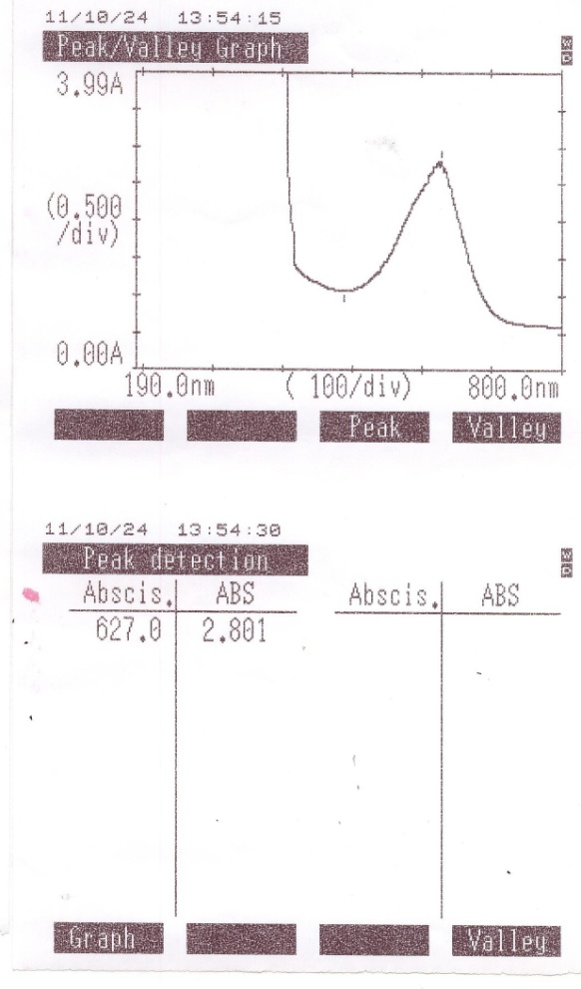  Blanko jam ke-72 | 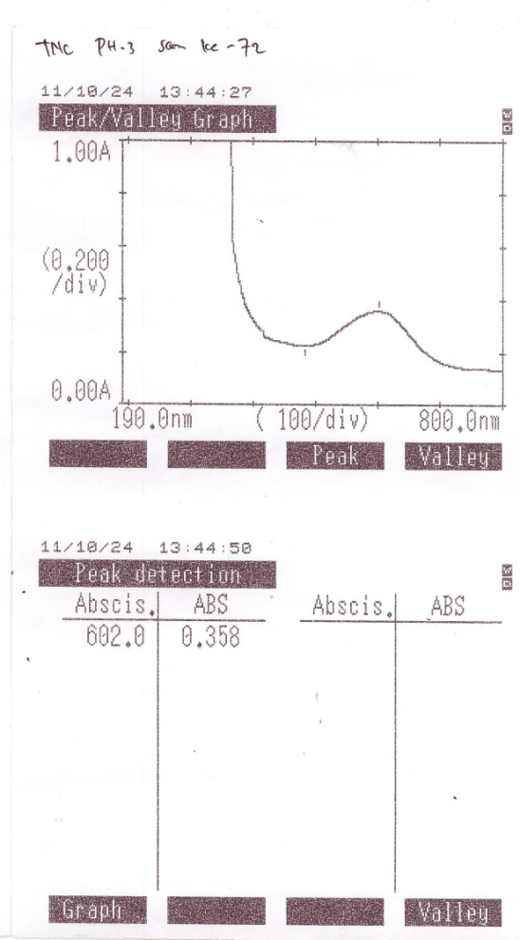  TNC52 jam ke-72
Gambar 4.30 Perbandingan Hasil pemeriksaan UV Vis Spektrofotometer untuk Blanko (PDC + zat warna) dan Jamur TNC52 pada pH 3

Berdasarkan hasil pemeriksaan di atas terlihat bahwa jamur Trichoderma asperellum TNC52 pada pH 3 melakukan biodegradasi zat warna CIRB5. Hal tersebut ditunjukkan oleh grafik hasil pengukuran oleh alat UV Vis Spketrofotometer dimana puncak yang terukur pada blanko zat warna yang dilarutkan dalam PDC tidak ditemukan lagi pada sampel yang berisi jamur Trichoderma asperellum TNC52 yaitu λ 627.0 nm dan pada sampel yang berisi jamur Trichoderma asperellum TNC52 muncul puncak baru pada λ 602.0 nm.

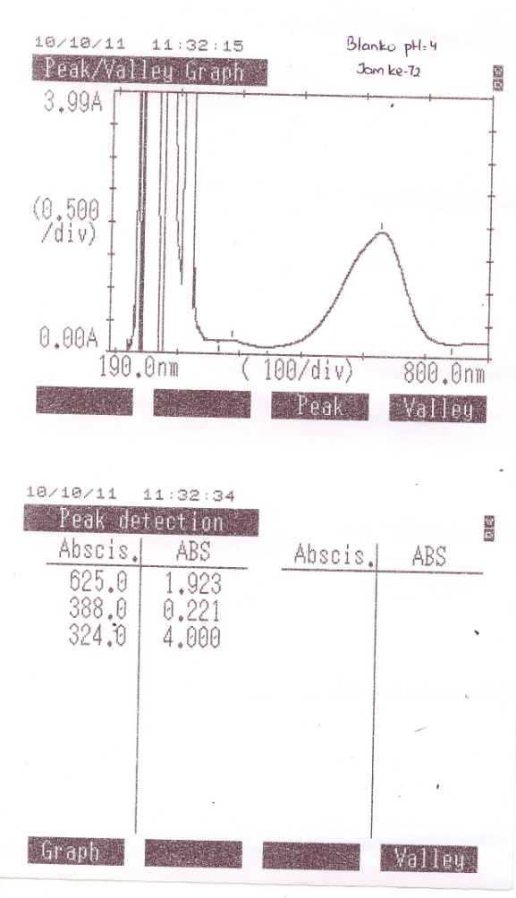  Blanko jam ke-72 | 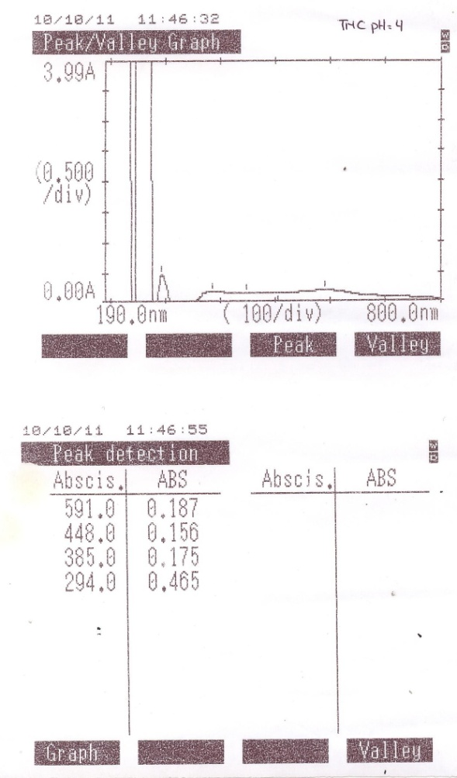  TNC52 jam ke-72
Gambar 4.31 Perbandingan Hasil pemeriksaan UV Vis Spektrofotometer untuk Blanko (PDC + zat warna) dan Jamur TNC52 pada pH 4

Berdasarkan hasil pemeriksaan di atas terlihat bahwa jamur Trichoderma asperellum TNC52 pada pH 4 melakukan biodegradasi terhadap zat warna CIRB5. Proses biodegradasi ditunjukkan dengan salah satu puncak utama yang nilainya mendekati nilai panjang gelombang absorpsi maksimum untuk warna biru yang dihasilkan oleh zat warna CIRB5 yaitu λ 608 nm (Nugroho et al., 2002) pada larutan blanko tidak terlihat lagi pada sampel yang berisi jamur Trichoderma asperellum TNC52 yaitu puncak pada λ 625.0 nm dan juga muncul puncak baru pada larutan sampel jamur yaitu pada λ 591.0 nm dan λ 448.0 nm. Hal ini menunjukkan bahwa pada pH 4 jamur Trichoderma asperellum TNC52 mengurai zat warna CIRB5 menjadi molekul-molekul baru.

Proses biodegradasi oleh jamur Trichoderma asperellum TNC52 pada pH 4 juga dapat dibuktikan dari foto hasil pengamatan dimana miselium jamur TNC52 berwarna putih sedangkan untuk proses biosorpsi miselium jamur akan berwarna biru sesuai dengan warna yang diserapnya (Sun et al., 2009), adapun hasil dari proses biosorpsi dan biodegradasi dapat dilihat pada gambar berikut ini.
Gambar 4.32 Hasil Biodegradasi CIRB5 oleh Jamur Trichoderma asperellum TNC52 pada pH 4

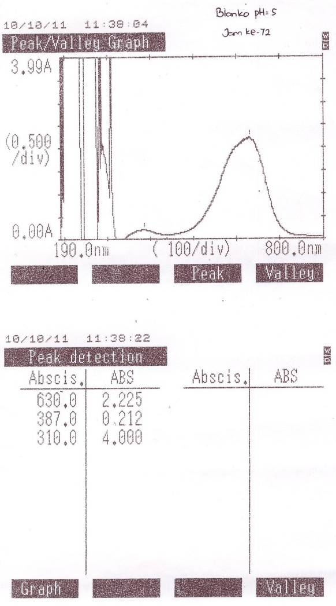  Blanko jam ke-72 | 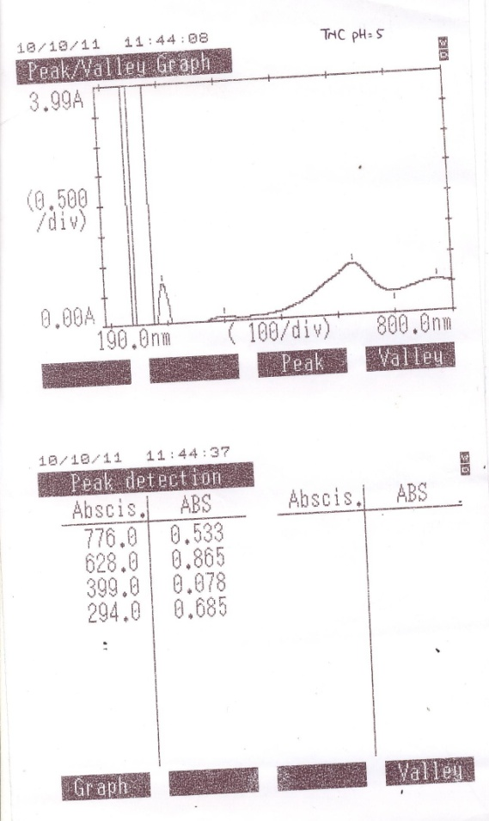  TNC52 jam ke-72
Gambar 4.33 Perbandingan Hasil pemeriksaan UV Vis Spektrofotometer untuk Blanko (PDC + zat warna) dan Jamur TNC52 pada pH 5
Berdasarkan hasil pemeriksaan di atas terlihat bahwa jamur Trichoderma asperellum TNC52 pada pH 5 melakukan biodegradasi terhadap zat warna CIRB5. Proses biodegradasi ditunjukkan dengan puncak yang terukur pada blanko zat warna yang dilarutkan dalam PDC tidak ditemukan lagi pada sampel yang berisi jamur Trichoderma asperellum TNC52 yaitu λ 630.0 nm dan pada sampel yang berisi jamur Trichoderma asperellum TNC52 muncul puncak baru pada λ 628.0 nm.

4.4 Data dan Pembahasan Penelitian Utama
Penelitian utama yang dilakukan adalah proses pengolahan limbah tekstil artifisial yaitu zat warna Colour Index Reactive Blue 5 (CIRB5) pada suhu 40ºC oleh jamur hidup Trichoderma asperellum TNC52 hasil isolasi dari tanah perkebunan coklat di Provinsi Riau. Semua percobaan dilakukan secara batch pada labu Erlenmeyer bervolume 250 mL dengan volume kerja 150 mL yang mengandung media pertumbuhan (PDC steril dan dextrose), 10% v/v biakan jamur dan zat warna CIRB5 sesuai dengan variasi konsentrasi yang diinginkan. Menginkubasikan labu Erlenmeyer tersebut pada waterbath shaker dengan laju pengadukan 100-125 rpm pada suhu 40ºC selama 72 jam, dan dilakukan pengambilan sampel setiap 6 jam secara triplo agar diperoleh data yang akurat. Berdasarkan hasil dari penelitian pendahuluan maka pH yang digunakan untuk semua penelitian utama adalah pH 4 yang merupakan pH optimum bagi jamur hidup Trichoderma asperellum TNC52 untuk menyisihkan zat warna CIRB5. Di dalam penelitian utama ini dilakukan pengukuran terhadap parameter konsentrasi warna dan pertumbuhan biomassa tersuspensi (VSS).

4.4.1 Mengamati pengaruh umur jamur muda (fase logaritmik) Trichoderma asperellum TNC52 terhadap proses penyisihan zat warna CIRB5 pada suhu 40ºC pada pH optimum (pH 4)
Penelitian ini bertujuan untuk mengamati pola penyisihan zat warna CIRB5 dengan variasi konsentrasi (60, 80 dan 100 mg/L) oleh jamur Trichoderma asperellum TNC52 pada fase logaritmik (umur 12 jam) pada suhu 40ºC. Pada fase ini jamur telah beradaptasi pada lingkungannya sehingga diharapkan mampu menyisihkan zat warna secara optimal. Dalam penelitian ini penambahan zat warna dilakukan setelah jamur tumbuh selama 12 jam, dan sebagai pembanding dibuat juga dua buah kontrol yaitu kontrol zat warna yang dilarutkan dengan aquadest dan kontrol zat warna yang dilarutkan dengan PDC, namun tanpa penambahan biakan jamur. Penentuan waktu 12 jam berdasarkan hasil penelitian pada percobaan pH optimum yaitu grafik pertumbuhan jamur Trichoderma asperellum TNC52 (nilai VSS) pada pH 4 yang menunjukkan bahwa fase logaritmik jamur Trichoderma asperellum TNC52 terjadi pada jam ke-12.

4.4.1.1 Konsentrasi zat warna 60 mg/L
Data penyisihan zat warna CIRB5 konsentrasi 60 mg/L oleh jamur Trichoderma asperellum TNC52 pada fase logaritmik pada suhu 40ºC setiap 6 jam selama 72 jam setelah penambahan zat warna dapat dilihat pada Tabel 4.27. Dari data tersebut dibuat grafik dengan parameter konsentrasi warna (mg/L) dan VSS (mg/L). Konsentrasi warna yang ditunjukkan dalam grafik yaitu konsentrasi warna pada labu yang berisi jamur maupun labu kontrol baik itu untuk kontrol zat warna yang dilarutkan dengan aquadest (mg/L) maupun kontrol zat warna yang dilarutkan dengan PDC (Potato Dextrose Cair) (mg/L) terhadap waktu. Adapun hasilnya dapat dilihat pada Gambar 4.34 berikut ini.

Tabel 4.27 Penyisihan zat warna CIRB5 konsentrasi 60 mg/L pada suhu 40ºC oleh jamur Trichoderma asperellum TNC52 pada fase logaritmik
Jam ke-* | VSS (mg/L) | Warna+Aquadest (mg/L) | Warna+PDC (mg/L) | Warna+PDC+Jamur (mg/L) | % Penyisihan
0 | 24875.00 | 63.11 | 81.37 | 78.45 | 0.00
6 | 17125.00 | 62.80 | 71.74 | 71.78 | 8.50
12 | 16888.89 | 64.60 | 71.99 | 71.04 | 9.45
18 | 17991.67 | 63.54 | 72.17 | 70.89 | 9.63
24 | 24266.67 | 62.73 | 71.43 | 71.88 | 8.37
30 | 21238.89 | 63.29 | 71.43 | 70.93 | 9.58
36 | 19541.67 | 63.48 | 71.55 | 70.70 | 9.87
42 | 17583.33 | 63.35 | 71.80 | 70.83 | 9.71
48 | 17386.11 | 62.67 | 71.68 | 69.15 | 11.85
54 | 19275.00 | 62.86 | 71.24 | 64.12 | 18.26
60 | 18994.44 | 63.29 | 71.55 | 58.78 | 25.07
Lanjutan Tabel 4.27 Penyisihan zat warna CIRB5 konsentrasi 60 mg/L pada suhu 40ºC oleh jamur Trichoderma asperellum TNC52 pada fase logaritmik
66 | 20572.22 | 63.35 | 72.36 | 50.29 | 35.89
72 | 19836.11 | 63.11 | 70.99 | 47.70 | 39.19
Keterangan :* setelah penambahan zat warna
Sumber : Hasil Perhitungan

Gambar 4.34 Kurva Penyisihan Zat Warna CIRB5 Konsentrasi 60 mg/L pada Suhu 40ºC oleh Jamur pada Fase Logaritmik Terhadap Waktu

Dari kurva pada Gambar 4.34 diatas terlihat bahwa jamur Trichoderma asperellum TNC52 yang dibiakkan selama 12 jam untuk mencapai fase logaritmik pada suhu 40ºC memiliki puncak pertumbuhan pada jam ke-0 (umur jamur 12 jam) dengan nilai VSS sebesar 24875.00 mg/L. Namun setelah dilakukan penambahan zat warna terlihat bahwa jamur mengalami penurunan nilai VSS yang cukup besar yaitu sebesar 7750.00 mg/L, karena nilai VSS pada jam ke-6 (umur jamur 18 jam) hanya sebesar 17125.00 mg/L. Pada akhir percobaan yaitu pada jam ke-72 nilai VSS yang diperoleh sebesar 19836.11 mg/L. Berdasarkan nilai VSS yang diperoleh dari penelitian terlihat bahwa jamur Trichoderma asperellum TNC52 pada suhu 40ºC masih dapat hidup dan mengalami pertumbuhan, namun secara visual terlihat bahwa hingga jam ke-72, jamur tidak mengalami perubahan bentuk. Hal tersebut diperkirakan bahwa jamur dapat hidup namun secara morfologi bentuk jamur tidak akan berubah, sebagaimana bentuk jamur pada suhu kamar atau suhu 30ºC yang menunjukkan perubahan morfologi yang sangat baik karena suhu untuk pertumbuhan Trichoderma pada kisaran 15 - 35ºC, dengan rerata suhu yang terbaik pada 30 - 36ºC (Soesanto, 2008 dikutip dari Silalahi, 2010).

Berdasarkan hasil penelitian juga diketahui bahwa nilai % penyisihan zat warna CIRB5 oleh jamur hidup Trichoderma asperellum TNC52 pada suhu 40ºC hingga jam ke-72 adalah sebesar 39.19%, dengan konsentrasi awal 78.45 mg/L dan pada jam terakhir (jam ke-72) memiliki konsentrasi 47.70 mg/L.

Dari hasil percobaan fase logaritmik dengan konsentrasi warna 60 mg/L ini dapat disimpulkan bahwa pada suhu 40ºC yang merupakan suhu diatas suhu optimum pertumbuhan jamur tersebut, jamur Trichoderma asperellum TNC52 masih dapat hidup dan tumbuh serta melakukan penyisihan warna, namun penyisihan warna yang diperoleh hingga akhir percobaan tidak terlalu signifikan hanya sebesar 39.19%. Adapun perbandingan hasil penyisihan warna oleh jamur Trichoderma asperellum TNC52 pada penelitian fase logaritmik antara suhu ruang dan suhu 40ºC pada jam ke-72 dapat dilihat pada gambar sebagai berikut.

Gambar 4.35 Perbandingan Hasil Penyisihan Warna Konsentrasi 60 mg/L pada Fase Logaritmik oleh Jamur Trichoderma asperellum TNC52 antara Suhu Ruang dan Suhu 40ºC Pada Jam ke-72

4.4.1.2 Konsentrasi zat warna 80 mg/L
Data penyisihan zat warna CIRB5 konsentrasi 80 mg/L oleh jamur Trichoderma asperellum TNC52 pada fase logaritmik pada suhu 40ºC setiap 6 jam selama 72 jam setelah penambahan zat warna dapat dilihat pada Tabel 4.28. Dari data tersebut dibuat grafik dengan parameter konsentrasi warna (mg/L) dan VSS (mg/L). Konsentrasi warna yang ditunjukkan dalam grafik yaitu konsentrasi warna pada labu yang berisi jamur maupun labu kontrol baik itu untuk kontrol zat warna yang dilarutkan dengan aquadest (mg/L) maupun kontrol zat warna yang dilarutkan dengan PDC (Potato Dextrose Cair) (mg/L) terhadap waktu. Adapun hasilnya dapat dilihat pada Gambar 4.36 berikut ini.

Tabel 4.28 Penyisihan zat warna CIRB5 konsentrasi 80 mg/L pada suhu 40ºC oleh jamur Trichoderma asperellum TNC52 pada fase logaritmik
Jam ke-* | VSS (mg/L) | Warna+Aquadest (mg/L) | Warna+PDC (mg/L) | Warna+PDC+Jamur (mg/L) | % Penyisihan
0 | 24150.00 | 94.47 | 101.99 | 100.58 | 0.00
6 | 18650.00 | 92.36 | 94.29 | 94.76 | 5.78
12 | 17588.89 | 92.73 | 94.72 | 95.09 | 5.45
18 | 17697.22 | 92.61 | 94.53 | 94.70 | 5.85
24 | 17208.33 | 92.11 | 94.84 | 92.53 | 8.01
30 | 21680.56 | 92.24 | 95.34 | 92.05 | 8.48
36 | 18883.33 | 92.61 | 94.97 | 92.82 | 7.72
42 | 19175.00 | 92.30 | 95.28 | 92.58 | 7.96
48 | 20779.17 | 92.80 | 95.59 | 93.04 | 7.49
54 | 16120.83 | 92.48 | 95.09 | 92.83 | 7.71
60 | 18495.83 | 92.42 | 95.22 | 89.78 | 10.73
66 | 19095.83 | 92.24 | 95.09 | 89.91 | 10.61
72 | 20316.67 | 92.48 | 95.65 | 88.48 | 12.03
Keterangan :* setelah penambahan zat warna
Sumber : Hasil Perhitungan

Gambar 4.36 Kurva Penyisihan Zat Warna CIRB5 Konsentrasi 80 mg/L pada Suhu 40ºC oleh Jamur pada Fase Logaritmik Terhadap Waktu

Dari kurva pada Gambar 4.36 diatas terlihat bahwa jamur Trichoderma asperellum TNC52 yang dibiakkan selama 12 jam untuk mencapai fase logaritmik pada suhu 40ºC memiliki puncak pertumbuhan pada jam ke-0 (umur jamur 12 jam) dengan nilai VSS sebesar 24150.00 mg/L. Setelah dilakukan penambahan zat warna terlihat bahwa jamur mengalami penurunan nilai VSS yang cukup besar seperti yang terjadi pada percobaan sebelumnya (penelitian fase logaritmik dengan konsentrasi zat warna 60 mg/L) namun dengan penurunan nilai VSS sebesar 5500.0 mg/L, karena nilai VSS pada jam ke-6 (umur jamur 18 jam) sebesar 18650.00 mg/L. Pada akhir percobaan yaitu pada jam ke-72 nilai VSS yang diperoleh sebesar 20316.67 mg/L. Berdasarkan nilai VSS yang diperoleh dari penelitian terlihat bahwa jamur Trichoderma asperellum TNC52 pada suhu 40ºC masih dapat hidup dan mengalami pertumbuhan, namun secara visual terlihat bahwa hingga jam ke-72, jamur tidak mengalami perubahan bentuk sama halnya seperti penelitian sebelumnya (penelitian fase logaritmik dengan konsentrasi zat warna 60 mg/L). Hal tersebut diperkirakan bahwa jamur dapat hidup pada suhu 40ºC dengan konsentrasi warna 80 mg/L namun secara morfologi bentuk jamur tidak akan berubah, sebagaimana bentuk jamur pada suhu kamar atau suhu 30ºC yang menunjukkan perubahan morfologi yang sangat baik karena suhu untuk pertumbuhan Trichoderma pada kisaran 15 - 35ºC, dengan rerata suhu yang terbaik pada 30 - 36ºC (Soesanto, 2008 dikutip dari Silalahi, 2010). Selain itu berdasarkan nilai VSS jam ke-0 pada konsentrasi warna 60 mg/L dan 80 mg/L terlihat bahwa untuk konsentrasi yang lebih tinggi (80 mg/L) nilai VSS yang diperoleh lebih rendah dari nilai VSS pada konsentrasi yang lebih rendah (60 mg/L).

Berdasarkan hasil penelitian juga diketahui bahwa nilai % penyisihan zat warna CIRB5 oleh jamur Trichoderma asperellum TNC52 pada suhu 40ºC hingga jam ke-72 adalah sebesar 12.03%, dengan konsentrasi awal 100.58 mg/L dan pada jam terakhir (jam ke-72) memiliki konsentrasi 88.48 mg/L. Sama halnya dengan nilai VSS, berdasarkan penelitian juga dapat diketahui bahwa % penyisihan yang diperoleh pada percobaan fase logaritmik dengan konsentrasi warna 80 mg/L menghasilkan nilai % penyisihan warna yang lebih rendah nilainya dibandingkan dengan nilai % penyisihan pada percobaan fase logaritmik dengan konsentrasi warna 60 mg/L. Hasil tersebut sama dengan penelitian yang dilakukan oleh Zeroual et al., (2006) yang melakukan penyisihan zat warna Bromophenol Blue oleh Rhizopus stolonifer dimana % penyisihan yang diperoleh menurun dari 97% menjadi 75% untuk konsentrasi awal 200 menjadi 1000 mg/L.

Dari hasil percobaan fase logaritmik dengan konsentrasi warna 80 mg/L ini dapat disimpulkan bahwa pada suhu 40ºC yang merupakan suhu diatas suhu optimum pertumbuhan jamur tersebut jamur Trichoderma asperellum TNC52 masih dapat hidup dan tumbuh serta melakukan penyisihan warna, namun penyisihan warna yang diperoleh hingga akhir percobaan tidak terlalu signifikan hanya sebesar 12.03%.

4.4.1.3 Konsentrasi zat warna 100 mg/L
Data penyisihan zat warna CIRB5 konsentrasi 100 mg/L oleh jamur Trichoderma asperellum TNC52 pada fase logaritmik setiap 6 jam selama 72 jam setelah penambahan zat warna dapat dilihat pada Tabel 4.29. Dari data tersebut dibuat grafik dengan parameter konsentrasi warna (mg/L) dan VSS (mg/L). Konsentrasi warna yang ditunjukkan dalam grafik yaitu konsentrasi warna pada labu yang berisi jamur maupun labu kontrol baik itu untuk kontrol zat warna yang dilarutkan dengan aquadest (mg/L) maupun kontrol zat warna yang dilarutkan dengan PDC (Potato Dextrose Cair) (mg/L) terhadap waktu. Adapun hasilnya dapat dilihat pada Gambar 4.37 berikut ini.

Tabel 4.29 Penyisihan zat warna CIRB5 konsentrasi 100 mg/L pada suhu 40ºC oleh jamur Trichoderma asperellum TNC52 pada fase logaritmik
Jam ke-* | VSS (mg/L) | Warna+Aquadest (mg/L) | Warna+PDC (mg/L) | Warna+PDC+Jamur (mg/L) | % Penyisihan
0 | 23191.67 | 134.04 | 122.86 | 119.09 | 0.00
6 | 20333.33 | 137.89 | 119.32 | 116.73 | 1.98
12 | 20730.56 | 143.11 | 114.35 | 114.68 | 3.70
18 | 18686.11 | 134.91 | 109.63 | 113.40 | 4.78
24 | 22938.89 | 140.99 | 115.90 | 113.15 | 4.99
30 | 17938.89 | 141.06 | 116.71 | 112.26 | 5.74
36 | 24491.67 | 144.84 | 115.90 | 110.52 | 7.20
42 | 19397.22 | 142.36 | 110.87 | 109.77 | 7.82
48 | 20872.22 | 138.76 | 115.09 | 109.65 | 7.93
54 | 19000.00 | 135.34 | 110.75 | 109.69 | 7.89
60 | 22122.22 | 141.24 | 115.53 | 109.36 | 8.17
66 | 17805.56 | 139.38 | 112.36 | 108.55 | 8.85
72 | 19997.22 | 144.29 | 117.39 | 108.01 | 9.30
Keterangan :* setelah penambahan zat warna
Sumber : Hasil Perhitungan

Gambar 4.37 Kurva Penyisihan Zat Warna CIRB5 Konsentrasi 100 mg/L pada Suhu 40ºC oleh Jamur pada Fase Logaritmik Terhadap Waktu

Dari kurva pada Gambar 4.37 diatas terlihat bahwa jamur Trichoderma asperellum TNC52 yang dibiakkan selama 12 jam untuk mencapai fase logaritmik pada suhu 40ºC memiliki puncak pertumbuhan pada jam ke-36 (umur jamur 48 jam) dengan nilai VSS sebesar 24491.67 mg/L. Setelah dilakukan penambahan zat warna (jam ke-0) terlihat bahwa jamur mengalami penurunan nilai VSS yang cukup besar seperti yang terjadi pada percobaan sebelumnya (penelitian fase logaritmik dengan konsentrasi zat warna 60 mg/L dan 80 mg/L) namun dengan penurunan nilai VSS sebesar 2858.34 mg/L, karena nilai VSS pada jam ke-6 (umur jamur 18 jam) sebesar 20333.33 mg/L. Pada akhir percobaan yaitu pada jam ke-72 nilai VSS yang diperoleh sebesar 19997.22 mg/L. Bila membandingkan nilai VSS dari ketiga percobaan yaitu percobaan fase logaritmik pada konsentrasi warna 60 mg/L, 80 mg/L dan 100 mg/L dapat diketahui bahwa semakin tinggi konsentrasi warna, nilai VSS yang diperoleh pada fase logaritmik (jam ke-0 atau umur jamur 12 jam) semakin menurun yaitu 24875 mg/L, 24150 mg/L dan 23191.67 mg/L untuk masing-masing konsentrasi warna 60 mg/L, 80 mg/L dan 100 mg/L secara berurutan, hal tersebut terkait dengan jumlah media PDC yang merupakan salah satu sumber makanan bagi jamur berkurang dengan kenaikan konsentrasi warna, selain itu juga konsentrasi zat warna yang tinggi juga diperkirakan dapat mempengaruhi pertumbuhan biomassa, karena zat warna dengan konsentrasi tinggi mungkin bersifat toksik terhadap biomassa jamur, yang menyebabkan pertumbuhan jamur menjadi terhambat bahkan bila tingkat toksisitasnya sangat tinggi dapat menyebabkan biomassa jamur mengalami kematian.

Berdasarkan nilai VSS yang diperoleh dari penelitian juga terlihat bahwa jamur Trichoderma asperellum TNC52 pada suhu 40ºC dengan konsentrasi warna 100 mg/L masih dapat hidup dan mengalami pertumbuhan, namun secara visual terlihat bahwa hingga jam ke-72, jamur tidak mengalami perubahan bentuk sama halnya seperti penelitian sebelumnya (penelitian fase logaritmik dengan konsentrasi zat warna 60 mg/L dan 80 mg/L). Hal tersebut diperkirakan bahwa jamur dapat hidup pada suhu 40ºC dengan konsentrasi warna 100 mg/L namun secara morfologi bentuk jamur tidak akan berubah, sebagaimana bentuk jamur pada suhu kamar atau suhu 30ºC yang menunjukkan perubahan morfologi yang sangat baik karena suhu untuk pertumbuhan Trichoderma pada kisaran 15 - 35ºC, dengan rerata suhu yang terbaik pada 30 - 36ºC (Soesanto, 2008 dikutip dari Silalahi, 2010).

Berdasarkan hasil penelitian juga diketahui bahwa nilai % penyisihan zat warna CIRB5 pada suhu 40ºC oleh jamur Trichoderma asperellum TNC52 hingga jam ke-72 konsentrasi warna 100 mg/L adalah sebesar 9.30%, dengan konsentrasi awal 119.09 mg/L dan pada jam terakhir (jam ke-72) memiliki konsentrasi 108.01 mg/L. Sama halnya dengan nilai VSS, berdasarkan penelitian juga dapat diketahui bahwa % penyisihan yang diperoleh pada percobaan fase logaritmik dengan konsentrasi warna 100 mg/L menghasilkan nilai % penyisihan warna yang lebih rendah nilainya dibandingkan dengan nilai % penyisihan pada percobaan fase logaritmik dengan konsentrasi warna 60 mg/L dan 80 mg/L. Hasil tersebut sama dengan penelitian yang dilakukan oleh Zeroual et al., (2006) yang melakukan penyisihan zat warna Bromophenol Blue oleh Rhizopus stolonifer dimana % penyisihan yang diperoleh menurun dari 97% menjadi 75% untuk konsentrasi awal 200 menjadi 1000 mg/L.

Dari hasil percobaan fase logaritmik dengan konsentrasi warna 100 mg/L ini dapat disimpulkan bahwa pada suhu 40ºC yang merupakan suhu diatas suhu optimum pertumbuhan jamur tersebut jamur Trichoderma asperellum TNC52 masih dapat hidup dan tumbuh serta melakukan penyisihan warna, namun penyisihan warna yang diperoleh hingga akhir percobaan tidak terlalu signifikan hanya sebesar 9.30%. Adapun perbandingan hasil penyisihan warna oleh jamur Trichoderma asperellum TNC52 pada penelitian fase logaritmik antara suhu ruang dan suhu 40ºC pada jam ke-72 dapat dilihat pada gambar sebagai berikut.

Gambar 4.38 Perbandingan Hasil Penyisihan Warna Konsentrasi 100 mg/L pada Fase Logaritmik oleh Jamur Trichoderma asperellum TNC52 antara Suhu Ruang dan Suhu 40ºC Pada Jam ke-72

Dari nilai % penyisihan zat warna yang diperoleh pada jam ke-72 pada fase logaritmik (umur jamur 12 jam) berdasarkan variasi konsentrasi zat warna (60, 80 dan 100 mg/L) dan nilai VSS yang diperoleh pada pH optimum (pH 4), maka dapat dibuat suatu tabel rekapitulasi yang dapat dilihat pada Tabel 4.30 berikut ini :
Tabel 4.30 Nilai % penyisihan zat warna CIRB5 dengan variasi konsentrasi (60, 80 dan 100 mg/L) pada jam ke-72 dan nilai VSS pada fase logaritmik (umur jamur 12 jam) pada jam ke-0
Konsentrasi Zat Warna (mg/L) | % Penyisihan | VSS (mg/L)
60 | 39.19 | 24875.00
80 | 12.03 | 24150.00
100 | 9.30 | 23191.67
Sumber : Hasil Perhitungan

Berdasarkan Tabel 4.30 diatas, maka dapat disimpulkan bahwa proses penyisihan zat warna CIRB5 oleh jamur Trichoderma asperellum TNC52 pada fase logaritmik (umur jamur 12 jam) akan berlangsung lebih baik pada konsentrasi awal zat warna yang lebih rendah, karena semakin tinggi konsentrasi awal zat warna, nilai % penyisihan yang diperoleh semakin kecil. Hal yang sama juga telah dilaporkan Sadhasivam et al., (2007b) yang melakukan penelitian mengenai pemanfaatan Trichoderma harzianum dalam menyisihkan zat warna Erioglaucine. Berdasarkan penelitian tersebut diketahui bahwa persen penyisihan zat warna Erioglaucine mengalami penurunan dari 88.05% menjadi 75.67% dengan naiknya konsentrasi zat warna 10-50 mgL⁻¹ pada pH 4 namun dengan temperatur 30ºC.

4.4.1.4 Perhitungan konstanta laju penyisihan (k) untuk penelitian pengaruh umur jamur muda (fase logaritmik) Trichoderma asperellum TNC52 terhadap proses penyisihan zat warna CIRB5 dengan pH optimum (pH 4) pada suhu 40ºC
Perhitungan konstanta laju penyisihan (k) dilakukan dengan cara memplotkan pada grafik ln (C/Co) terhadap fungsi waktu t dimana C adalah konsentrasi zat warna CIRB5 yang tertinggal pada waktu t dan Co adalah konsentrasi awal zat warna CIRB5. Hasil plot akan memperoleh konstanta laju penyisihan (k). Berdasarkan cara perhitungan konstanta laju penyisihan yang dilakukan oleh Sumathi dan Manju, (2000) perhitungan konstanta laju penyisihan hanya dilakukan terhadap data konsentrasi zat warna yang linear. Adapun perhitungan konstanta laju penyisihan untuk setiap konsentrasi adalah sebagai berikut :

Tabel 4.31 Perhitungan Nilai Ln(C/Co) untuk konsentrasi warna 60 mg/L pada fase logaritmik
Waktu (jam ke) | C | C/Co | Ln C/Co
48 | 69.15 | 0.88 | -0.126
54 | 64.12 | 0.82 | -0.202
60 | 58.78 | 0.75 | -0.289
66 | 50.29 | 0.64 | -0.445
72 | 47.70 | 0.61 | -0.497
Sumber : Hasil Perhitungan
Tabel 4.32 Perhitungan Nilai Ln(C/Co) untuk konsentrasi warna 80 mg/L pada fase logaritmik
Waktu (jam ke) | C | C/Co | Ln C/Co
54 | 92.83 | 0.92 | -0.080
60 | 89.78 | 0.89 | -0.114
66 | 89.91 | 0.89 | -0.112
72 | 88.48 | 0.88 | -0.128
Sumber : Hasil Perhitungan
Untuk konsentrasi 100 mg/L tidak dilakukan perhitungan nilai k karena grafik konsentrasi warna yang terbentuk dari data hasil percobaan terlihat relatif horizontal dimana penurunan nilai konsentrasi yang terjadi sangat kecil sehingga data yang linear sangat sulit untuk ditentukan.
Dari data pada Tabel 4.31 dan Tabel 4.32, dibuat kurva kinetika penyisihan zat warna CIRB5 yang dapat dilihat pada Gambar 4.39 berikut ini :

Gambar 4.39 Kurva Kinetika Penyisihan Zat Warna CIRB5 pada Fase Logaritmik Terhadap Waktu

Dari kurva pada Gambar 4.39 di atas, diperoleh nilai k untuk konsentrasi zat warna 60 mg/L sebesar -0.016 (R²=0.978), dan untuk konsentrasi zat warna 80 mg/L sebesar -0.002 (R²=0.828). Nilai persamaan garis dianggap valid apabila memiliki nilai R² (koefisien determinasi) mendekati 1. Berdasarkan Gambar 4.39 di atas, karena nilai R² yang diperoleh pada kedua konsentrasi mendekati 1 maka nilai k yang diperoleh valid.

Berdasarkan hasil tersebut, maka dapat disimpulkan bahwa proses penyisihan zat warna CIRB5 pada suhu 40ºC oleh jamur hidup Trichoderma asperellum TNC52 untuk fase logaritmik akan berlangsung lebih baik pada konsentrasi rendah, karena dengan meningkatnya konsentrasi awal zat warna terlihat bahwa nilai konstanta laju penyisihan (k) yang diperoleh semakin kecil, dimana untuk konsentrasi 60 mg/L nilai k yang diperoleh sebesar -0.016 dan untuk konsentrasi 80 mg/L sebesar -0.002, namun dengan masa adaptasi yang cukup lama yaitu $>45 jam.$

4.4.2 Mengamati pengaruh umur jamur tua (fase stationer) Trichoderma asperellum TNC52 terhadap proses penyisihan zat warna CIRB5 pada suhu 40ºC pada pH optimum (pH 4)
Penelitian ini bertujuan untuk mengamati pola penyisihan zat warna CIRB5 dengan variasi konsentrasi (60, 80 dan 100 mg/L) oleh jamur Trichoderma asperellum TNC52 pada fase stationer pada suhu 40ºC. Jamur yang telah berumur 48 jam dikategorikan telah berada pada fase stasioner, di mana sumber makanan yang terkandung dalam media mulai berkurang sehingga diperkirakan dapat menghambat pertumbuhan jamur. Dalam penelitian ini penambahan zat warna dilakukan setelah jamur tumbuh selama 48 jam dan sebagai pembanding dibuat juga dua buah kontrol yaitu kontrol zat warna yang dilarutkan dengan aquadest dan kontrol zat warna yang dilarutkan dengan PDC, namun tanpa penambahan biakan jamur. Penentuan waktu 48 jam berdasarkan hasil penelitian pada percobaan pH optimum yaitu grafik pertumbuhan jamur Trichoderma asperellum TNC52 (nilai VSS) pada pH 4 yang menunjukkan bahwa fase stationer jamur Trichoderma asperellum TNC52 terjadi pada jam ke-48.
4.4.2.1 Konsentrasi zat warna 60 mg/L
Data penyisihan zat warna CIRB5 konsentrasi 60 mg/L oleh jamur Trichoderma asperellum TNC52 pada fase stationer pada suhu 40ºC setiap 6 jam selama 72 jam setelah penambahan zat warna dapat dilihat pada Tabel 4.33. Dari data tersebut dibuat grafik dengan parameter konsentrasi warna (mg/L) dan VSS (mg/L). Konsentrasi warna yang ditunjukkan dalam grafik yaitu konsentrasi warna pada labu yang berisi jamur maupun labu kontrol baik itu untuk kontrol zat warna yang dilarutkan dengan aquadest (mg/L) maupun kontrol zat warna yang dilarutkan dengan PDC (Potato Dextrose Cair) (mg/L) terhadap waktu. Adapun hasilnya dapat dilihat pada Gambar 4.40 berikut ini.

Tabel 4.33 Penyisihan zat warna CIRB5 konsentrasi 60 mg/L pada suhu 40ºC oleh jamur Trichoderma asperellum TNC52 pada fase stationer
Jam ke-* | VSS (mg/L) | Warna+Aquadest (mg/L) | Warna+PDC (mg/L) | Warna+PDC+Jamur (mg/L) | % Penyisihan
0 | 12241.67 | 68.94 | 71.86 | 73.57 | 0.00
6 | 26375.00 | 73.04 | 66.96 | 71.52 | 2.79
12 | 19037.50 | 74.66 | 67.83 | 72.17 | 1.90
18 | 24975.00 | 76.27 | 64.91 | 70.25 | 4.52
24 | 25370.83 | 76.21 | 65.65 | 70.43 | 4.26
30 | 22391.67 | 75.59 | 68.94 | 71.99 | 2.15
36 | 23987.50 | 72.98 | 65.84 | 67.95 | 7.64
42 | 22608.33 | 75.65 | 66.77 | 71.06 | 3.42
48 | 20675.00 | 75.59 | 68.70 | 66.37 | 9.79
54 | 21433.33 | 76.15 | 67.89 | 68.54 | 6.84
60 | 20491.67 | 74.41 | 67.08 | 67.33 | 8.48
66 | 21333.33 | 73.48 | 66.15 | 70.28 | 4.47
72 | 16275.00 | 73.98 | 69.13 | 63.45 | 13.76
Keterangan :* setelah penambahan zat warna
Sumber : Hasil Perhitungan

Gambar 4.40 Kurva Penyisihan Zat Warna CIRB5 Konsentrasi 60 mg/L pada Suhu 40ºC oleh Jamur pada Fase Stationer Terhadap Waktu

Dari kurva pada Gambar 4.40 diatas terlihat bahwa jamur Trichoderma asperellum TNC52 pada kondisi lingkungan dengan suhu 40ºC pada konsentrasi warna 60 mg/L masih menunjukkan aktivitas pertumbuhannya setelah jamur berumur 48 jam (Umur tua). Pada jam ke-0 (jamur berumur 48 jam) yang merupakan jam ditambahkannya zat warna CIRB5 diketahui nilai VSS yang diperoleh pada jam tersebut adalah 12241.67 mg/L dan pada jam ke-6 setelah penambahan zat terlihat bahwa nilai VSS yang diperoleh lebih tinggi dari jam ke-0 yaitu sebesar 26375.00 mg/L. Hal tersebut menunjukkan bahwa setelah dilakukan penambahan zat warna, jamur mengalami pertumbuhan. Pertumbuhan tersebut diperkirakan karena setelah penambahan zat warna kandungan nutrisi dalam media meningkat karena seperti kita ketahui zat warna merupakan senyawa organik yang berpotensi digunakan oleh jamur sebagai bahan makanan.

Puncak pertumbuhan jamur Trichoderma asperellum TNC52 pada fase stationer dengan konsentrasi warna 60 mg/L terjadi pada jam ke-6 dengan nilai VSS sebesar 26375.00 mg/L. Pada akhir percobaan yaitu pada jam ke-72 nilai VSS yang diperoleh sebesar 16275.00 mg/L. Hasil penelitian juga menunjukkan bahwa jamur yang digunakan masih mampu menyisihkan zat warna walaupun jamur telah berumur tua, terlihat pada jam ke-72 % penyisihan yang diperoleh sebesar 13.76% dari konsentrasi awal 73.57 mg/L menjadi 63.45 mg/L.

Dari hasil percobaan fase stationer dengan konsentrasi warna 60 mg/L ini dapat disimpulkan bahwa pada suhu 40ºC yang merupakan suhu diatas suhu optimum pertumbuhan jamur Trichoderma asperellum TNC52 setelah jamur berumur 48 jam (umur tua) selain masih dapat hidup dan tumbuh jamur tersebut juga masih memiliki kemampuan dalam menyisihkan warna walaupun hasil penyisihan warna pada fase stationer ini tidak sebaik fase logaritmik. Untuk konsentrasi zat warna 60 mg/L pada fase logaritmik diperoleh nilai % penyisihan warna pada akhir percobaan sebesar 39.19% sedangkan untuk fase stationer hanya sebesar 13.76%.

4.4.2.2 Konsentrasi zat warna 80 mg/L
Data penyisihan zat warna CIRB5 konsentrasi 80 mg/L oleh jamur Trichoderma asperellum TNC52 pada fase stationer pada suhu 40ºC setiap 6 jam selama 72 jam setelah penambahan zat warna dapat dilihat pada Tabel 4.34. Dari data tersebut dibuat grafik dengan parameter konsentrasi warna (mg/L) dan VSS (mg/L). Konsentrasi warna yang ditunjukkan dalam grafik yaitu konsentrasi warna pada labu yang berisi jamur maupun labu kontrol baik itu untuk kontrol zat warna yang dilarutkan dengan aquadest (mg/L) maupun kontrol zat warna yang dilarutkan dengan PDC (Potato Dextrose Cair) (mg/L) terhadap waktu. Adapun hasilnya dapat dilihat pada Gambar 4.41 berikut ini.

Tabel 4.34 Penyisihan zat warna CIRB5 konsentrasi 80 mg/L pada suhu 40ºC oleh jamur Trichoderma asperellum TNC52 pada fase stationer
Jam ke-* | VSS (mg/L) | Warna+Aquadest (mg/L) | Warna+PDC (mg/L) | Warna+PDC+Jamur (mg/L) | % Penyisihan
0 | 11225.00 | 80.75 | 95.53 | 97.41 | 0.00
6 | 20780.56 | 82.24 | 96.83 | 98.90 | -1.53
12 | 21600.00 | 82.17 | 95.03 | 96.50 | 0.94
18 | 22263.89 | 81.99 | 92.48 | 98.05 | -0.66
24 | 23275.00 | 82.36 | 93.48 | 97.18 | 0.23
30 | 19238.89 | 82.67 | 93.29 | 96.89 | 0.53
Lanjutan Tabel 4.34 Penyisihan zat warna CIRB5 konsentrasi 80 mg/L pada suhu 40ºC oleh jamur Trichoderma asperellum TNC52 pada fase stationer
36 | 21386.11 | 82.61 | 93.48 | 96.96 | 0.47
42 | 18827.78 | 82.55 | 93.23 | 99.11 | -1.74
48 | 18338.89 | 82.42 | 92.11 | 98.76 | -1.38
54 | 19744.44 | 81.93 | 95.65 | 100.39 | -3.06
60 | 18191.67 | 82.24 | 94.16 | 99.42 | -2.06
66 | 21977.78 | 82.11 | 95.53 | 103.69 | -6.44
72 | 12677.78 | 82.67 | 96.02 | 104.84 | -7.63
Keterangan :* setelah penambahan zat warna
Sumber : Hasil Perhitungan

Gambar 4.41 Kurva Penyisihan Zat Warna CIRB5 Konsentrasi 80 mg/L pada Suhu 40ºC oleh Jamur pada Fase Stationer Terhadap Waktu

Dari kurva pada Gambar 4.41 diatas terlihat bahwa jamur Trichoderma asperellum TNC52 pada kondisi lingkungan dengan suhu 40ºC pada konsentrasi warna 80 mg/L masih menunjukkan aktivitas pertumbuhannya setelah jamur berumur 48 jam (Umur tua). Pada jam ke-0 (jamur berumur 48 jam) yang merupakan jam ditambahkannya zat warna CIRB5 diketahui nilai VSS yang diperoleh pada jam tersebut adalah 11225.00 mg/L dan pada jam ke-6 setelah penambahan zat terlihat bahwa nilai VSS yang diperoleh lebih tinggi dari jam ke-0 yaitu sebesar 20780.56 mg/L. Hal tersebut menunjukkan bahwa setelah dilakukan penambahan zat warna, jamur mengalami pertumbuhan. Pertumbuhan tersebut diperkirakan karena setelah penambahan zat warna kandungan nutrisi dalam media meningkat karena seperti kita ketahui zat warna merupakan senyawa organik yang berpotensi digunakan oleh jamur sebagai bahan makanan.

Puncak pertumbuhan jamur Trichoderma asperellum TNC52 pada fase stationer dengan konsentrasi warna 80 mg/L terjadi pada jam ke-24 dengan nilai VSS sebesar 23275.00 mg/L. Pada akhir percobaan yaitu pada jam ke-72 nilai VSS yang diperoleh sebesar 12677.78 mg/L.

Hasil penelitian juga menunjukkan bahwa proses penyisihan warna oleh jamur pada fase stationer dengan konsentrasi warna 80 mg/L tidak berlangsung dengan baik. Hal tersebut dibuktikan dengan nilai konsentrasi warna yang terukur selama percobaan setelah jam ke-0 selama 72 jam, pada jam ke-6, 18, 42, 48, 54, 60, 66 dan 72 menunjukkan nilai konsentrasi warna yang lebih besar dari jam ke-0 sehingga jamur dapat diketahui tidak melakukan biosorpsi. Peningkatan nilai konsentrasi yang terukur hingga diperoleh nilai % penyisihan yang bernilai minus diperkirakan karena sel mengalami lisis yaitu pecahnya spora jamur karena cairan masuk ke dalam sel yang menyebabkan sel membengkak dan akhirnya pecah. Lisis diperkirakan terjadi karena jamur yang sudah berumur tua serta efek toksik dari zat warna CIRB5, selain itu lingkungan tempat jamur tumbuh yaitu pada suhu 40ºC yang merupakan suhu diatas suhu optimum pertumbuhan jamur tersebut.

Dari hasil percobaan fase stationer dengan konsentrasi warna 80 mg/L ini dapat disimpulkan bahwa pada suhu 40ºC yang merupakan suhu diatas suhu optimum pertumbuhan jamur Trichoderma asperellum TNC52 setelah jamur berumur 48 jam (umur tua), jamur masih dapat hidup dan tumbuh namun tidak dapat melakukan penyisihan warna dengan baik.

4.4.2.3 Konsentrasi zat warna 100 mg/L
Data penyisihan zat warna CIRB5 konsentrasi 100 mg/L oleh jamur Trichoderma asperellum TNC52 pada fase stationer pada suhu 40ºC setiap 6 jam selama 72 jam setelah penambahan zat warna dapat dilihat pada Tabel 4.35. Dari data tersebut dibuat grafik dengan parameter konsentrasi warna (mg/L) dan VSS (mg/L). Konsentrasi warna yang ditunjukkan dalam grafik yaitu konsentrasi warna pada labu yang berisi jamur maupun labu kontrol baik itu untuk kontrol zat warna yang dilarutkan dengan aquadest (mg/L) maupun kontrol zat warna yang dilarutkan dengan PDC (Potato Dextrose Cair) (mg/L) terhadap waktu. Adapun hasilnya dapat dilihat pada Gambar 4.42 berikut ini.

Tabel 4.35 Penyisihan zat warna CIRB5 konsentrasi 100 mg/L pada suhu 40ºC oleh jamur Trichoderma asperellum TNC52 pada fase stationer
Jam ke-* | VSS (mg/L) | Warna+Aquadest (mg/L) | Warna+PDC (mg/L) | Warna+PDC+Jamur (mg/L) | % Penyisihan
0 | 13716.67 | 112.73 | 125.22 | 121.45 | 0.00
6 | 24413.89 | 113.91 | 117.52 | 121.95 | -0.41
12 | 21502.78 | 114.66 | 115.84 | 122.59 | -0.94
18 | 24238.89 | 115.16 | 117.33 | 123.62 | -1.79
24 | 25027.78 | 114.91 | 117.08 | 123.08 | -1.35
30 | 19841.67 | 114.72 | 117.02 | 121.49 | -0.03
36 | 21919.44 | 118.14 | 114.04 | 115.67 | 4.76
42 | 20958.33 | 116.96 | 119.57 | 103.87 | 14.47
48 | 20361.11 | 120.81 | 118.26 | 104.18 | 14.22
54 | 19686.11 | 117.33 | 118.63 | 103.21 | 15.02
60 | 23608.33 | 117.70 | 121.93 | 109.01 | 10.25
66 | 30779.17 | 117.58 | 119.69 | 112.48 | 7.38
72 | 24766.67 | 115.22 | 113.60 | 120.19 | 1.04
Keterangan :* setelah penambahan zat warna
Sumber : Hasil Perhitungan

Gambar 4.42 Kurva Penyisihan Zat Warna CIRB5 Konsentrasi 100 mg/L pada Suhu 40ºC oleh Jamur pada Fase Stationer Terhadap Waktu

Dari kurva pada Gambar 4.42 diatas terlihat bahwa jamur Trichoderma asperellum TNC52 pada kondisi lingkungan dengan suhu 40ºC pada konsentrasi warna 100 mg/L masih menunjukkan aktivitas pertumbuhannya setelah jamur berumur 48 jam (Umur tua). Pada jam ke-0 (jamur berumur 48 jam) yang merupakan jam ditambahkannya zat warna CIRB5 diketahui nilai VSS yang diperoleh pada jam tersebut adalah 13716.67 mg/L dan pada jam ke-6 setelah penambahan zat terlihat bahwa nilai VSS yang diperoleh lebih tinggi dari jam ke-0 yaitu sebesar 24413.89 mg/L. Hal tersebut menunjukkan bahwa setelah dilakukan penambahan zat warna, jamur mengalami pertumbuhan. Pertumbuhan tersebut diperkirakan karena setelah penambahan zat warna kandungan nutrisi dalam media meningkat karena seperti kita ketahui zat warna merupakan senyawa organik yang berpotensi digunakan oleh jamur sebagai bahan makanan.

Puncak pertumbuhan jamur Trichoderma asperellum TNC52 pada fase stationer dengan konsentrasi warna 100 mg/L terjadi pada jam ke-66 dengan nilai VSS sebesar 30779.17 mg/L. Pada akhir percobaan yaitu pada jam ke-72 nilai VSS yang diperoleh sebesar 24766.67 mg/L.

Hasil penelitian juga menunjukkan bahwa proses penyisihan warna oleh jamur pada fase stationer dengan konsentrasi warna 100 mg/L tidak berlangsung dengan baik. Hal tersebut dibuktikan dengan nilai konsentrasi warna yang terukur selama percobaan setelah jam ke-0 selama 72 jam, pada jam-jam awal terjadi peningkatan nilai konsentrasi dibandingkan jam ke-0 namun mulai jam ke-36 hingga jam ke-72 jamur melakukan sorpsi dan desorpsi warna hingga diperoleh nilai % penyisihan pada jam ke-72 sebesar 1.04%.

Dari hasil percobaan fase stationer dengan konsentrasi warna 100 mg/L ini dapat disimpulkan bahwa pada suhu 40ºC yang merupakan suhu diatas suhu optimum pertumbuhan jamur Trichoderma asperellum TNC52, setelah jamur berumur 48 jam (umur tua) jamur masih dapat hidup dan tumbuh serta melakukan penyisihan warna, namun % penyisihan warna yang diperoleh pada akhir percobaan menunjukkan nilai yang sangat kecil yaitu hanya 1.04% selain itu juga selama penyisihan terjadi proses sorpsi dan desorpsi warna. Adapun perbandingan hasil penyisihan warna oleh jamur Trichoderma asperellum TNC52 pada penelitian fase stationer antara suhu ruang dan suhu 40ºC pada jam ke-72 dapat dilihat pada gambar sebagai berikut.

Gambar 4.43 Perbandingan Hasil Penyisihan Warna Konsentrasi 100 mg/L pada Fase Stationer oleh Jamur Trichoderma asperellum TNC52 antara Suhu Ruang dan Suhu 40ºC Pada Jam ke-54

4.4.2.4 Perhitungan konstanta laju penyisihan (k) untuk penelitian pengaruh umur biomassa tua (fase stationer) jamur Trichoderma asperellum TNC52 terhadap proses penyisihan zat warna CIRB5 dengan pH optimum (pH 4) pada suhu 40ºC
Untuk mengetahui nilai laju penyisihan (k) warna CIRB5 oleh jamur Trichoderma asperellum TNC52 pada fase stationer dilakukan dengan melihat bagian linear dari kurva konsentrasi warna terhadap waktu pada Kurva Penyisihan Zat Warna CIRB5 pada Suhu 40ºC oleh Jamur untuk variasi konsentrasi ( 60, 80 dan 100 mg/L), Gambar 4.40, Gambar 4.41 dan Gambar 4.42.

Untuk penelitian pengaruh umur jamur tua (fase stationer) jamur Trichoderma asperellum TNC52 terhadap proses penyisihan zat warna CIRB5 dengan pH optimum (pH 4) pada suhu 40ºC berdasarkan grafik yang diperoleh pada konsentrasi 60 dan 80 mg/L sulit untuk mencari nilai k karena untuk konsentrasi 60 mg/L, penyisihan yang terjadi bersifat fluktuatif sehingga sukar untuk menentukan bagian yang linear dari grafik sedangkan untuk konsentrasi 80 mg/L praktis tidak ada penyisihan warna karena nilai % penyisihan yang diperoleh sangat kecil (< 1%) bahkan terdapat nilai minus. Adapun untuk menghitung nilai k untuk konsentrasi 100 mg/L adalah sebagai berikut :

Tabel 4.36 Perhitungan Nilai Ln(C/Co) untuk konsentrasi warna 100 mg/L pada fase stationer
Waktu (jam ke) | C | C/Co | Ln C/Co
30 | 121.49 | 1.00 | 0.000
36 | 115.67 | 0.95 | -0.049
42 | 103.87 | 0.86 | -0.156
Sumber : Hasil Perhitungan
Dari data pada Tabel 4.36, maka dibuat kurva kinetika penyisihan zat warna CIRB5 yang dapat dilihat pada Gambar 4.44 berikut ini :

Gambar 4.44 Kurva Kinetika Penyisihan Zat Warna CIRB5 pada Fase Stationer Terhadap Waktu

Dari kurva pada Gambar 4.44 di atas, diperoleh nilai k untuk konsentrasi zat warna 100 mg/L sebesar -0.013 (R²=0.955). Nilai R² menunjukkan kesesuaian data dengan bentuk grafik. Nilai persamaan garis dianggap valid apabila memiliki nilai R² (koefisien determinasi) mendekati 1. Berdasarkan Gambar 4.44 di atas terlihat bahwa nilai R² mendekati 1, maka nilai k yang diperoleh valid.

4.4.3 Pengaruh umur jamur terhadap % penyisihan zat warna CIRB5 pada suhu 40ºC
Subbab ini berisi tentang perbandingan antara penyisihan zat warna CIRB5 oleh jamur pada fase logaritmik (umur 12 jam) dan fase stationer (umur 48 jam). Adapun parameter yang dianalisa adalah nilai % penyisihan yang diperoleh dari variasi konsentrasi zat warna (60, 80 dan 100 mg/L) pada pH optimum (pH 4) yang dapat dilihat pada Tabel 4.37, Tabel 4.38 dan Tabel 4.39 berikut ini :

Tabel 4.37 Perbandingan % penyisihan zat warna CIRB5 konsentrasi 60 mg/L antara fase logaritmik dan fase stationer
Jam ke-* | % Penyisihan | % Penyisihan
 | Umur 12 jam | Umur 48 jam
0 | 0.00 | 0.00
6 | 8.50 | 2.79
12 | 9.45 | 1.90
18 | 9.63 | 4.52
24 | 8.37 | 4.26
30 | 9.58 | 2.15
36 | 9.87 | 7.64
42 | 9.71 | 3.42
48 | 11.85 | 9.79
54 | 18.26 | 6.84
60 | 25.07 | 8.48
66 | 35.89 | 4.47
72 | 39.19 | 13.76
Keterangan : * Setelah penambahan zat warna

Gambar 4.45 Kurva perbandingan % penyisihan zat warna CIRB5 konsentrasi 60 mg/L antara fase logaritmik dan fase stationer terhadap waktu

Dari kurva pada Gambar 4.45 diatas terlihat bahwa nilai % penyisihan yang diperoleh selama 72 jam untuk konsentrasi 60 mg/L oleh jamur yang berumur 12 jam menunjukkan hasil yang lebih baik dari jamur berumur 48 jam dimana % penyisihan pada jam ke-72 untuk jamur muda (umur 12 jam) sebesar 39.19%, sedangkan untuk jamur yang berumur 48 jam yaitu sebesar 13.76 %. Menurut Gandjar et al., (2006), fase logaritmik merupakan fase peningkatan jumlah sel yang sangat banyak, aktivitas enzim dan sel sangat meningkat. Sedangkan fase stasioner, merupakan fase dimana sumber makanan yang terkandung di dalam media mulai berkurang yang diperkirakan dapat menghambat pertumbuhan jamur dan aktivitas jamur pada fase ini tidak sebaik fase logaritmik.

Tabel 4.38 Perbandingan % penyisihan zat warna CIRB5 konsentrasi 80 mg/L antara fase logaritmik dan fase stationer
Jam ke-* | % Penyisihan | % Penyisihan
 | Umur 12 jam | Umur 48 jam
0 | 0.00 | 0.00
6 | 5.78 | -1.53
12 | 5.45 | 0.94
18 | 5.85 | -0.66
24 | 8.01 | 0.23
30 | 8.48 | 0.53
36 | 7.72 | 0.47
42 | 7.96 | -1.74
48 | 7.49 | -1.38
54 | 7.71 | -3.06
60 | 10.73 | -2.06
66 | 10.61 | -6.44
72 | 12.03 | -7.63
Keterangan : * Setelah penambahan zat warna

Gambar 4.46 Kurva perbandingan % penyisihan zat warna CIRB5 konsentrasi 80 mg/L antara fase logaritmik dan fase stationer terhadap waktu

Dari kurva pada Gambar 4.46 diatas terlihat bahwa nilai % penyisihan yang diperoleh selama 72 jam untuk konsentrasi 80 mg/L oleh jamur yang berumur 12 jam menunjukkan hasil yang lebih baik dari jamur berumur 48 jam dimana % penyisihan pada jam ke-72 untuk jamur muda (umur 12 jam) sebesar 12.03%, sedangkan untuk jamur yang berumur 48 jam yaitu sebesar -7.63 %. Dengan melihat hal tersebut dapat disimpulkan bahwa proses penyisihan warna dengan konsentrasi 80 mg/L tidak berlangsung baik pada fase stationer yang ditunjukkan dengan nilai % penyisihan yang bernilai minus yang menunjukkan bahwa nilai konsentrasi yang terukur lebih tinggi dari nilai konsentrasi awal (jam ke-0). Peningkatan nilai konsentrasi yang terukur hingga diperoleh nilai % penyisihan yang bernilai minus diperkirakan karena sel mengalami lisis yaitu pecahnya spora jamur karena cairan masuk ke dalam sel yang menyebabkan sel membengkak dan akhirnya pecah. Lisis diperkirakan terjadi karena jamur yang sudah berumur tua serta efek toksik dari zat warna CIRB5, selain itu lingkungan tempat jamur tumbuh yaitu pada suhu 40ºC yang merupakan suhu diatas suhu optimum pertumbuhan jamur tersebut menyebabkan jamur tidak tahan dan mengalami lisis.

Tabel 4.39 Perbandingan % penyisihan zat warna CIRB5 konsentrasi 100 mg/L antara fase logaritmik dan fase stationer
Jam ke-* | % Penyisihan | % Penyisihan
 | Umur 12 jam | Umur 48 jam
0 | 0.00 | 0.00
6 | 1.98 | -0.41
12 | 3.70 | -0.94
18 | 4.78 | -1.79
24 | 4.99 | -1.35
30 | 5.74 | -0.03
36 | 7.20 | 4.76
42 | 7.82 | 14.47
48 | 7.93 | 14.22
54 | 7.89 | 15.02
60 | 8.17 | 10.25
66 | 8.85 | 7.38
72 | 9.30 | 1.04
Keterangan : * Setelah penambahan zat warna

Gambar 4.47 Kurva perbandingan % penyisihan zat warna CIRB5 konsentrasi 100 mg/L antara fase logaritmik dan fase stationer terhadap waktu

Dari kurva pada Gambar 4.47 diatas terlihat bahwa nilai % penyisihan yang diperoleh selama 72 jam percobaan untuk konsentrasi 100 mg/L oleh jamur yang berumur 12 jam menunjukkan hasil yang lebih baik dari jamur berumur 48 jam dimana % penyisihan pada jam ke-72 untuk jamur muda sebesar 9.30%, sedangkan untuk jamur yang berumur 48 jam hanya sebesar 1.04 %, selain itu juga terlihat bahwa % penyisihan warna oleh jamur muda semakin lama semakin tinggi sedangkan untuk jamur tua terlihat mula-mula terjadi lisis pada sel jamur yang kemudian terjadi sorpsi yang diikuti oleh desorpsi.

Berdasarkan hasil percobaan fase logaritmik dan fase stationer tersebut maka dapat disimpulkan bahwa kinerja jamur Trichoderma asperellum TNC52 pada suhu 40ºC berlangsung relatif lebih baik pada fase logaritmik bila dibandingkan fase stationer, yang dalam hal ini untuk melakukan penyisihan warna.

4.4.4 Mengamati pengaruh lingkungan (asin)/kehadiran 1% NaCl terhadap proses penyisihan zat warna CIRB5 pada suhu 40ºC oleh jamur hidup Trichoderma asperellum TNC52 pada pH optimum (pH 4)
Penelitian ini bertujuan untuk mengetahui pengaruh kehadiran 1% NaCl terhadap proses penyisihan zat warna CIRB5 pada suhu 40ºC dengan variasi konsentrasi (60, 80 dan 100 mg/L) oleh jamur hidup Trichoderma asperellum TNC52. Dalam penelitian ini dibuat juga dua buah kontrol yaitu kontrol zat warna yang dilarutkan dengan aquadest dan 1% NaCl dan kontrol zat warna yang dilarutkan dengan PDC dan 1% NaCl, namun tanpa biakan jamur.

4.4.4.1 Konsentrasi zat warna 60 mg/L
Data penyisihan zat warna CIRB5 konsentrasi 60 mg/L dengan kehadiran 1% NaCl setiap 6 jam selama 72 jam dapat dilihat pada Tabel 4.40. Dari data tersebut dibuat grafik dengan parameter konsentrasi warna (mg/L) dan VSS (mg/L). Konsentrasi warna yang ditunjukkan dalam grafik yaitu konsentrasi warna pada labu yang berisi jamur ditambah 1% NaCl maupun labu kontrol baik itu untuk kontrol zat warna yang dilarutkan dengan aquadest (mg/L) ditambah 1% NaCl maupun kontrol zat warna yang dilarutkan dengan PDC (Potato Dextrose Cair) (mg/L) ditambah 1% NaCl terhadap waktu. Adapun hasilnya dapat dilihat pada Gambar 4.48 berikut ini.

Tabel 4.40 Penyisihan zat warna CIRB5 konsentrasi 60 mg/L pada suhu 40ºC oleh jamur Trichoderma asperellum TNC52 dengan kehadiran 1% NaCl
Jam ke- | VSS (mg/L) | Warna+Aquadest (mg/L) | Warna+PDC (mg/L) | Warna+PDC+Jamur (mg/L) | % Penyisihan
0 | 0.00 | 65.90 | 37.27 | 30.79 | 0.00
6 | 19716.67 | 65.22 | 37.20 | 30.77 | 0.07
12 | 22475.00 | 64.41 | 35.96 | 30.35 | 1.41
18 | 24794.44 | 67.02 | 37.39 | 30.10 | 2.22
24 | 20016.67 | 66.27 | 37.95 | 28.70 | 6.79
30 | 20694.44 | 65.96 | 36.02 | 29.75 | 3.36
36 | 24491.67 | 65.90 | 36.46 | 29.28 | 4.91
42 | 23566.67 | 65.40 | 36.21 | 30.17 | 2.02
48 | 28094.44 | 65.16 | 34.60 | 29.67 | 3.63
54 | 23261.11 | 65.59 | 36.58 | 30.19 | 1.95
60 | 26552.78 | 64.22 | 36.15 | 29.40 | 4.51
66 | 28086.11 | 65.22 | 35.96 | 29.90 | 2.89
72 | 31961.11 | 64.97 | 36.34 | 29.59 | 3.90
Sumber : Hasil Perhitungan

Gambar 4.48 Kurva Pengaruh Kehadiran 1% NaCl terhadap Penyisihan Zat Warna CIRB 5 Konsentrasi 60 mg/L pada suhu 40ºC oleh Jamur Terhadap Waktu

Dari kurva pada Gambar 4.48 diatas terlihat bahwa jamur Trichoderma asperellum TNC52 dapat tumbuh dengan baik pada konsentrasi zat warna 60 mg/L walaupun pada lingkungan yang mengandung 1% NaCl. Hal ini dibuktikan dengan laju pertumbuhannya yang meningkat drastis sejak awal percobaan (jam ke-0) hingga jam ke-18 dengan nilai VSS yang diperoleh mencapai 24794.44 mg/L pada jam ke-18. Sejak jam ke-18, pertumbuhan jamur menjadi fluktuatif dan puncak pertumbuhannya terjadi pada jam ke-72 dengan nilai VSS sebesar 31961.11 mg/L.

Untuk labu kontrol zat warna yang dilarutkan dengan PDC (Potato Dextrose Cair) terlihat bahwa sejak jam ke-0, konsentrasi warna yang terukur telah berkurang hingga ± 50 % dari konsentrasi warna yang seharusnya, yaitu untuk percobaan dengan konsentrasi warna 60 mg/L, diperoleh data pada jam ke-0 sebesar 37.27 mg/L. Hal tersebut tidak terjadi pada labu kontrol tanpa adanya kehadiran 1% NaCl sebagai contoh pada fase logaritmik yang menunjukkan nilai konsentrasi sebesar 81.37 mg/L maupun fase stationer yang menunjukkan nilai konsentrasi sebesar 71.86 mg/L. Dari hasil tersebut dapat diketahui bahwa 1% NaCl dapat bereaksi dengan zat warna CIRB5.

Selain itu berdasarkan hasil penelitian untuk konsentrasi zat warna yang tertinggal pada akhir percobaan (jam ke-72) untuk lingkungan asin yaitu sebesar 29.59 mg/L, dari konsentrasi awal 30.79 mg/L sehingga % penyisihan yang diperoleh sebesar 3.90%. Berdasarkan hasil yang diperoleh dapat disimpulkan bahwa selain jamur Trichoderma asperellum TNC52 dapat hidup, tumbuh dan melakukan penyisihan warna pada suhu 40ºC yang merupakan suhu diatas suhu optimum pertumbuhan jamur tersebut, jamur tersebut juga dapat hidup, tumbuh dan melakukan proses penyisihan warna pada lingkungan asin (lingkungan dengan adanya kehadiran 1% NaCl), namun % penyisihan yang diperoleh hingga jam ke-72 sangat kecil yaitu hanya sebesar 3.90%.

4.4.4.2 Konsentrasi zat warna 80 mg/L
Data penyisihan zat warna CIRB5 konsentrasi 80 mg/L dengan kehadiran 1% NaCl setiap 6 jam selama 72 jam dapat dilihat pada Tabel 4.41. Dari data tersebut dibuat grafik dengan parameter konsentrasi warna (mg/L) dan VSS (mg/L). Konsentrasi warna yang ditunjukkan dalam grafik yaitu konsentrasi warna pada labu yang berisi jamur ditambah 1% NaCl maupun labu kontrol baik itu untuk kontrol zat warna yang dilarutkan dengan aquadest (mg/L) ditambah 1% NaCl maupun kontrol zat warna yang dilarutkan dengan PDC (Potato Dextrose Cair) (mg/L) ditambah 1% NaCl terhadap waktu. Adapun hasilnya dapat dilihat pada Gambar 4.49 berikut ini.

Tabel 4.41 Penyisihan zat warna CIRB5 konsentrasi 80 mg/L pada suhu 40ºC oleh jamur Trichoderma asperellum TNC52 dengan kehadiran 1% NaCl
Jam ke- | VSS (mg/L) | Warna+Aquadest (mg/L) | Warna+PDC (mg/L) | Warna+PDC+Jamur (mg/L) | % Penyisihan
0 | 0.00 | 78.94 | 49.94 | 49.19 | 0.00
6 | 23588.89 | 77.27 | 52.42 | 52.94 | -7.62
12 | 21088.89 | 76.02 | 51.43 | 52.38 | -6.48
18 | 21300.00 | 75.22 | 51.55 | 53.23 | -8.21
24 | 25391.67 | 75.65 | 51.18 | 53.46 | -8.67
30 | 22305.56 | 75.28 | 51.68 | 53.35 | -8.46
36 | 22897.22 | 75.28 | 50.68 | 53.11 | -7.95
42 | 28300.00 | 74.22 | 50.31 | 52.69 | -7.11
48 | 27300.00 | 78.57 | 48.70 | 53.21 | -8.16
54 | 24633.33 | 78.76 | 48.88 | 51.86 | -5.43
60 | 21855.56 | 76.89 | 48.32 | 52.38 | -6.48
66 | 24797.22 | 76.83 | 51.68 | 52.51 | -6.73
72 | 29163.89 | 76.40 | 49.07 | 52.59 | -6.90
Sumber : Hasil Perhitungan

Gambar 4.49 Kurva Pengaruh Kehadiran 1% NaCl terhadap Penyisihan Zat Warna CIRB 5 Konsentrasi 80 mg/L pada suhu 40ºC oleh Jamur Terhadap Waktu

Dari kurva pada Gambar 4.49 diatas terlihat bahwa jamur Trichoderma asperellum TNC52 dapat tumbuh dengan baik pada konsentrasi zat warna 80 mg/L walaupun pada lingkungan yang mengandung 1% NaCl. Hal ini dibuktikan dengan nilai VSS yang mencapai 23588.89 mg/L pada jam ke-6. Sejak dari jam ke-6, pertumbuhan jamur menjadi fluktuatif dan puncak pertumbuhannya terjadi pada jam ke-72 dengan nilai VSS sebesar 29163.89 mg/L. Bila membandingkan dengan nilai VSS pada jam ke-72 untuk konsentrasi warna 60 mg/L terlihat terjadi penurunan jumlah yang menandakan semakin tinggi konsentrasi warna pada lingkungan dengan adanya kehadiran 1% NaCl maka nilai VSS yang diperoleh semakin kecil yaitu untuk konsentrasi 60 mg/L, nilai VSS yang diperoleh sebesar 31961.11 mg/L sedangkan untuk konsentrasi warna 80 mg/L, nilai VSS yang diperoleh sebesar 29163.89 mg/L.

Labu kontrol zat warna yang dilarutkan dengan Potato Dextrose Cair (PDC) untuk konsentrasi warna 80 mg/L menunjukkan hasil yang sama dengan labu kontrol pada konsentrasi warna 60 mg/L yang menunjukkan bahwa sejak jam ke-0, konsentrasi warna yang terukur telah berkurang hingga ± 50 % dari konsentrasi warna yang seharusnya, yaitu untuk percobaan dengan konsentrasi warna 80 mg/L, diperoleh data pada jam ke-0 sebesar 49.94 mg/L, namun hal tersebut juga tidak terjadi pada labu kontrol tanpa adanya kehadiran 1% NaCl sebagai contoh untuk konsentrasi warna 80 mg/L pada fase logaritmik yang menunjukkan nilai konsentrasi sebesar 101.99 mg/L maupun fase stationer yang menunjukkan nilai konsentrasi sebesar 95.53 mg/L. Dari hasil tersebut dapat diketahui bahwa 1% NaCl dapat bereaksi dengan zat warna CIRB5.

Selain itu berdasarkan hasil penelitian untuk konsentrasi zat warna yang tertinggal pada akhir percobaan (jam ke-72) untuk lingkungan asin yaitu sebesar 52.59 mg/L, dari konsentrasi awal 49.19 mg/L. Hasil yang diperoleh tersebut menunjukkan bahwa jamur tidak melakukan penyisihan warna. Kenaikan nilai konsentrasi warna yang terukur diperkirakan terjadi karena sel jamur mengalami plasmolisis akibat adanya kandungan 1% NaCl dalam media. Plasmolisis adalah peristiwa lepasnya membran plasma dari dinding sel karena peristiwa osmosis. Peristiwa lepasnya membran sel dari dinding sel (plasmolisis) terjadi jika sel jamur diletakkan pada larutan 1% NaCl terkonsentrasi (hipertonik), sel jamur akan kehilangan air dan juga tekanan turgor, hingga akhirnya dinding sel akan hancur dan isi sel akan keluar akibat dari tekanan osmosis di luar sel jamur yang terdapat kandungan 1% NaCl lebih besar dibandingkan dengan tekanan osmosis di dalam sel, sehingga konsentrasi warna yang terukur semakin besar.

4.4.4.3 Konsentrasi zat warna 100 mg/L
Data penyisihan zat warna CIRB5 konsentrasi 100 mg/L dengan kehadiran 1% NaCl setiap 6 jam selama 72 jam dapat dilihat pada Tabel 4.42. Dari data tersebut dibuat grafik dengan parameter konsentrasi warna (mg/L) dan VSS (mg/L). Konsentrasi warna yang ditunjukkan dalam grafik yaitu konsentrasi warna pada labu yang berisi jamur ditambah 1% NaCl maupun labu kontrol baik itu untuk kontrol zat warna yang dilarutkan dengan aquadest (mg/L) ditambah 1% NaCl maupun kontrol zat warna yang dilarutkan dengan PDC (Potato Dextrose Cair) (mg/L) ditambah 1% NaCl terhadap waktu. Adapun hasilnya dapat dilihat pada Gambar 4.50 berikut ini.
Tabel 4.42 Penyisihan zat warna CIRB5 konsentrasi 100 mg/L pada suhu 40ºC oleh jamur Trichoderma asperellum TNC52 dengan kehadiran 1% NaCl
Jam ke- | VSS (mg/L) | Warna+Aquadest (mg/L) | Warna+PDC (mg/L) | Warna+PDC+Jamur (mg/L) | % Penyisihan
0 | 0.00 | 115.96 | 62.67 | 59.81 | 0.00
6 | 26313.89 | 115.40 | 60.93 | 63.85 | -6.75
12 | 25133.33 | 114.78 | 61.86 | 64.27 | -7.44
18 | 32058.33 | 117.39 | 62.73 | 64.31 | -7.51
24 | 30297.22 | 116.89 | 61.99 | 64.78 | -8.31
30 | 26902.78 | 117.58 | 62.17 | 64.43 | -7.72
36 | 22727.78 | 117.64 | 62.30 | 64.02 | -7.03
42 | 29672.22 | 118.14 | 62.80 | 62.38 | -4.29
48 | 26375.00 | 118.57 | 61.37 | 66.83 | -11.73
54 | 27587.50 | 118.14 | 60.93 | 65.34 | -9.24
60 | 29100.00 | 118.26 | 61.61 | 67.76 | -13.29
66 | 31245.83 | 120.68 | 61.30 | 65.47 | -9.45
72 | 26129.17 | 121.06 | 60.93 | 65.19 | -8.98
Sumber : Hasil Perhitungan

Gambar 4.50 Kurva Pengaruh Kehadiran 1% NaCl terhadap Penyisihan Zat Warna CIRB 5 Konsentrasi 100 mg/L pada suhu 40ºC oleh Jamur Terhadap Waktu

Dari kurva pada Gambar 4.50 diatas terlihat bahwa jamur Trichoderma asperellum TNC52 dapat tumbuh dengan baik pada konsentrasi zat warna 100 mg/L walaupun pada lingkungan yang mengandung 1% NaCl. Hal ini dibuktikan dengan nilai VSS yang mencapai 26313.89 mg/L pada jam ke-6. Sejak dari jam ke-6, pertumbuhan jamur menjadi fluktuatif dan puncak pertumbuhannya terjadi pada jam ke-18 dengan nilai VSS sebesar 32058.33 mg/L. Bila membandingkan dengan nilai VSS pada jam ke-72 untuk konsentrasi warna 60 mg/L dan 80 mg/L terlihat terjadi penurunan jumlah yang menandakan semakin tinggi konsentrasi warna pada lingkungan dengan adanya kehadiran 1% NaCl maka nilai VSS yang diperoleh semakin kecil yaitu untuk konsentrasi 60 mg/L, nilai VSS yang diperoleh sebesar 31961.11 mg/L, untuk konsentrasi warna 80 mg/L, nilai VSS yang diperoleh sebesar 29163.89 mg/L sedangkan untuk konsentrasi warna 100 mg/L, nilai VSS yang diperoleh sebesar 26129.17 mg/L.

Labu kontrol zat warna yang dilarutkan dengan Potato Dextrose Cair (PDC) untuk konsentrasi warna 100 mg/L menunjukkan hasil yang sama dengan labu kontrol pada konsentrasi warna 60 mg/L dan 80 mg/L yang menunjukkan bahwa sejak jam ke-0, konsentrasi warna yang terukur telah berkurang hingga ± 50 % dari konsentrasi warna yang seharusnya, yaitu untuk percobaan dengan konsentrasi warna 100 mg/L, diperoleh data pada jam ke-0 sebesar 62.67 mg/L, namun hal tersebut juga tidak terjadi pada labu kontrol tanpa adanya kehadiran 1% NaCl sebagai contoh untuk konsentrasi warna 100 mg/L pada fase logaritmik yang menunjukkan nilai konsentrasi sebesar 122.86 mg/L maupun fase stationer yang menunjukkan nilai konsentrasi sebesar 125.22 mg/L. Dari hasil tersebut dapat disimpulkan bahwa 1% NaCl dapat bereaksi dengan zat warna CIRB5 sehingga menyebabkan konsentrasinya berkurang.

Selain itu berdasarkan hasil penelitian untuk konsentrasi zat warna yang tertinggal pada akhir percobaan (jam ke-72) untuk lingkungan asin yaitu sebesar 65.19 mg/L, dari konsentrasi awal 59.81 mg/L. Hasil yang diperoleh tersebut menunjukkan bahwa jamur tidak melakukan penyisihan warna sama halnya dengan hasil percobaan pada konsentrasi warna 80 mg/L yang menunjukkan adanya kenaikan nilai konsentrasi hingga diperoleh nilai % penyisihan yang bernilai minus. Kenaikan nilai konsentrasi warna yang terukur diperkirakan terjadi karena sel jamur mengalami plasmolisis akibat adanya kandungan 1% NaCl dalam media. Plasmolisis adalah peristiwa lepasnya membran plasma dari dinding sel karena peristiwa osmosis. Peristiwa lepasnya membran sel dari dinding sel (plasmolisis) terjadi jika sel jamur diletakkan di larutan 1% NaCl terkonsentrasi (hipertonik), sel jamur akan kehilangan air dan juga tekanan turgor, hingga akhirnya dinding sel akan hancur dan isi sel akan keluar akibat dari tekanan osmosis di luar sel jamur yang terdapat kandungan 1% NaCl lebih besar dibandingkan dengan tekanan osmosis di dalam sel, sehingga konsentrasi warna yang terukur semakin besar.

Berdasarkan hasil yang diperoleh dari penelitian pengaruh 1% NaCl dengan variasi konsentrasi (60, 80 dan 100 mg/L) dapat disimpulkan bahwa jamur Trichoderma asperellum TNC52 dapat hidup, tumbuh dan melakukan penyisihan warna pada suhu 40ºC yang merupakan suhu diatas suhu optimum pertumbuhan jamur tersebut pada lingkungan dengan adanya kehadiran 1% NaCl namun tidak dapat melakukan proses penyisihan warna untuk konsentrasi zat warna yang tinggi meskipun pada konsentrasi zat warna 60 mg/L jamur masih dapat melakukan penyisihan warna, namun % penyisihan yang diperoleh sangat kecil yaitu hanya sebesar 3.90%. Bila hasil ini dibandingkan dengan dengan hasil yang diperoleh pada pH 4 konsentrasi warna 60 mg/L, dimana tidak terdapat kandungan 1% NaCl dan suhu inkubasi < 40ºC dengan % penyisihan yang diperoleh sebesar 94.87%, terlihat bahwa kombinasi 1% NaCl dan suhu mempengaruhi kemampuan jamur untuk menyisihkan zat warna.

4.4.4.4 Perhitungan konstanta laju penyisihan (k) untuk penelitian pengaruh lingkungan (asin)/kehadiran 1% NaCl terhadap proses penyisihan zat warna CIRB5 pada suhu 40ºC oleh jamur hidup Trichoderma asperellum TNC52 dengan pH optimum (pH 4)
Untuk mengetahui nilai laju penyisihan (k) warna CIRB5 oleh jamur Trichoderma asperellum TNC52 pada lingkungan asin/kehadiran 1% NaCl dilakukan dengan melihat bagian linear dari kurva konsentrasi warna terhadap waktu pada Kurva Penyisihan Zat Warna CIRB5 pada Suhu 40ºC dengan kehadiran 1% NaCl oleh Jamur untuk variasi konsentrasi ( 60, 80 dan 100 mg/L), Gambar 4.48, Gambar 4.49 dan Gambar 4.50.

Untuk penelitian pengaruh lingkungan asin/kehadiran 1% NaCl terhadap proses penyisihan zat warna CIRB5 pada suhu 40ºC oleh jamur Trichoderma asperellum TNC52 dengan pH optimum (pH 4) berdasarkan grafik yang diperoleh pada berbagai variasi konsentrasi ( 60, 80 dan 100 mg/L), hasil dari grafik tersebut menunjukkan bahwa grafik bersifat horizontal, sehingga perhitungan nilai k sulit untuk dilakukan.

4.4.4.5 Hasil Pemeriksaan UV-Vis Spektrofotometer 1240 SHIMADZU untuk mengamati pengaruh 1% NaCl terhadap zat warna
Berdasarkan hasil penelitian diketahui bahwa pada percobaan pengaruh 1% NaCl, konsentrasi warna baik itu pada media yang berisi jamur maupun labu kontrol yang berisi zat warna yang dilarutkan dalam media PDC (Potato Dextrose Cair), menghasilkan penurunan konsentrasi yang cukup tinggi, sebagai contoh untuk konsentrasi zat warna sebesar 60 mg/L diperoleh nilai konsentrasi jam ke-0 untuk labu yang berisi jamur sebesar 30.79 mg/L sedangkan untuk labu kontrol diperoleh nilai 37.27 mg/L. Hasil tersebut memberi indikasi bahwa 1% NaCl dapat mempengaruhi struktur molekul zat warna CIRB5 sehingga terjadi penurunan konsentrasi zat warna CIRB5.

Untuk mengetahui apakah kehadiran 1% NaCl dapat menyebabkan degradasi zat warna maka dilakukan pemeriksaan dengan menggunakan alat UV-Vis Spektrofotometer. Berikut ini perbandingan hasil pemeriksaan sampel labu kontrol zat warna yang dilarutkan dalam PDC (Potato Dextrose Cair) dengan kehadiran 1% NaCl dan tanpa kehadiran 1% NaCl setelah labu disimpan selama 72 jam pada suhu ruang.

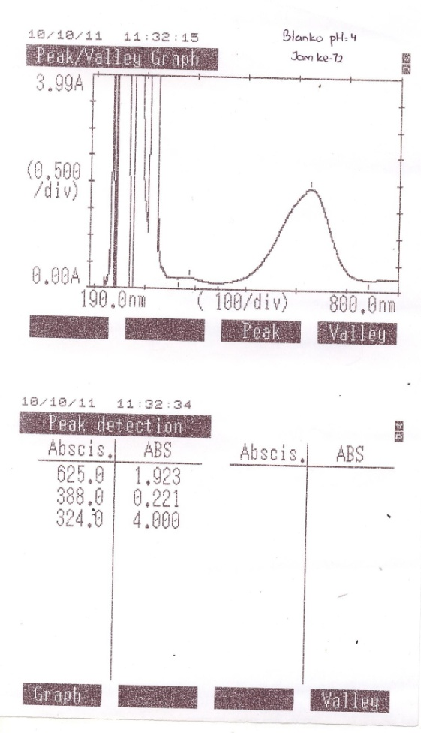  Tanpa 1% NaCl | 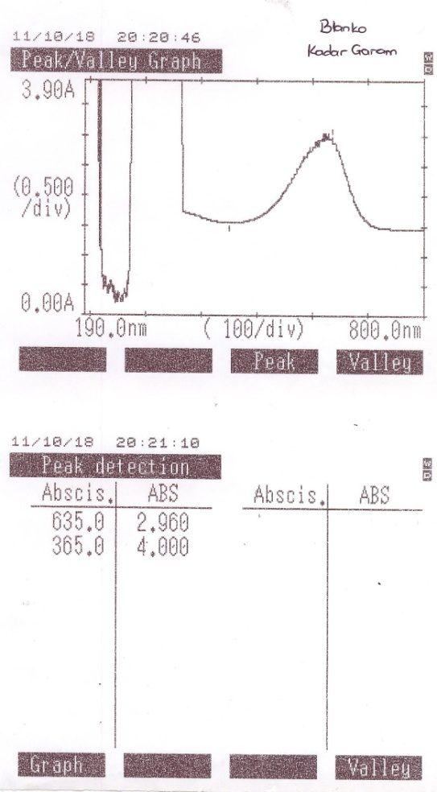  Ada 1% NaCl
Gambar 4.51 Perbandingan Hasil pemeriksaan UV Vis Spektrofotometer untuk Blanko (PDC + zat warna) dengan kehadiran 1% NaCl dan tanpa kehadiran 1% NaCl

Berdasarkan hasil pemeriksaan UV Vis Spektrofotometer dapat diketahui bahwa terjadi degradasi yang ditandai dengan salah satu puncak utama yang terlihat pada jam ke-72 untuk labu kontrol zat warna yang dilarutkan dalam PDC (Potato Dextrose Cair) tanpa kehadiran 1% NaCl hilang seluruhnya pada labu kontrol dengan kehadiran 1% NaCl yaitu pada λ 625.0 nm dan muncul puncak baru yaitu pada λ 635.0 nm pada labu kontrol dengan kehadiran 1% NaCl. Karena absorpsi maksimum warna biru yang dihasilkan oleh zat warna CIRB5 berada pada λ 608 nm (Nugroho et al., 2002), sehingga analisa hanya dilakukan pada λ yang berada di sekitar panjang gelombang tersebut, dan untuk λ < 400 nm tidak dilakukan analisa karena λ tersebut merupakan panjang gelombang untuk sinar UV.

Berdasarkan hasil percobaan dan pemeriksaan dengan menggunakan alat UV Vis Spektrofotometer dapat diketahui bahwa NaCl mampu menyebabkan terjadinya transformasi molekul zat warna antrakinon CIRB5.

4.4.5 Mengamati pengaruh 5 mg/L logam berat Cr⁶⁺ terhadap proses penyisihan zat warna CIRB5 pada suhu 40ºC oleh jamur hidup Trichoderma asperellum TNC52 dengan pH optimum (pH 4)
Penelitian ini bertujuan untuk mengetahui pengaruh 5 mg/L logam berat Cr⁶⁺ terhadap proses penyisihan zat warna CIRB5 pada suhu 40ºC dengan variasi konsentrasi (60, 80 dan 100 mg/L) oleh jamur hidup Trichoderma asperellum TNC52. Dalam penelitian ini dibuat juga dua buah kontrol yaitu kontrol zat warna yang dilarutkan dengan aquadest dan 5 mg/L Cr⁶⁺ dan kontrol zat warna yang dilarutkan dengan PDC dan 5 mg/L Cr⁶⁺, namun tanpa biakan jamur.

4.4.5.1 Konsentrasi zat warna 60 mg/L
Data penyisihan zat warna CIRB5 konsentrasi 60 mg/L dengan adanya 5 mg/L logam berat Cr⁶⁺ setiap 6 jam selama 72 jam dapat dilihat pada Tabel 4.43. Dari data tersebut dibuat grafik dengan parameter konsentrasi warna (mg/L) dan VSS (mg/L). Konsentrasi warna yang ditunjukkan dalam grafik yaitu konsentrasi warna pada labu yang berisi jamur ditambah 5 mg/L Cr⁶⁺ maupun labu kontrol baik itu untuk kontrol zat warna yang dilarutkan dengan aquadest (mg/L) ditambah 5 mg/L Cr⁶⁺ maupun kontrol zat warna yang dilarutkan dengan PDC (Potato Dextrose Cair) (mg/L) ditambah 5 mg/L Cr⁶⁺ terhadap waktu. Adapun hasilnya dapat dilihat pada Gambar 4.52 berikut ini.

Tabel 4.43 Penyisihan zat warna CIRB5 konsentrasi 60 mg/L pada suhu 40ºC oleh jamur Trichoderma asperellum TNC52 dengan keberadaan 5 mg/L logam berat Cr⁶⁺
Jam ke- | VSS (mg/L) | Warna+Aquadest (mg/L) | Warna+PDC (mg/L) | Warna+PDC+Jamur (mg/L) | % Penyisihan
0 | 0.00 | 43.60 | 57.89 | 56.48 | 0.00
6 | 20261.11 | 43.35 | 58.26 | 56.23 | 0.44
12 | 21016.67 | 42.98 | 56.71 | 56.27 | 0.37
18 | 18922.22 | 42.61 | 58.94 | 56.11 | 0.66
Lanjutan Tabel 4.43 Penyisihan zat warna CIRB5 konsentrasi 60 mg/L pada suhu 40ºC oleh jamur Trichoderma asperellum TNC52 dengan keberadaan 5 mg/L logam berat Cr⁶⁺
24 | 20852.78 | 42.11 | 57.08 | 55.36 | 1.98
30 | 21347.22 | 44.41 | 57.39 | 54.89 | 2.82
36 | 24216.67 | 43.54 | 57.89 | 55.09 | 2.46
42 | 21052.78 | 42.80 | 57.27 | 54.93 | 2.75
48 | 24513.89 | 42.30 | 57.64 | 53.42 | 5.43
54 | 22719.44 | 43.42 | 55.71 | 53.15 | 5.90
60 | 23694.44 | 43.29 | 57.14 | 53.33 | 5.57
66 | 20944.44 | 42.73 | 57.02 | 53.64 | 5.02
72 | 25616.67 | 43.23 | 55.16 | 50.83 | 10.01
Sumber : Hasil Perhitungan

Gambar 4.52 Kurva Pengaruh 5 mg/L Logam Berat Cr⁶⁺ terhadap Penyisihan Zat Warna CIRB 5 Konsentrasi 60 mg/L pada suhu 40ºC oleh Jamur Terhadap Waktu

Dari kurva pada Gambar 4.52 diatas terlihat bahwa jamur Trichoderma asperellum TNC52 dapat tumbuh dengan baik pada konsentrasi zat warna 60 mg/L walaupun dengan adanya 5 mg/L logam berat Cr⁶⁺ pada media tempat tumbuhnya jamur tersebut. Hal ini dibuktikan dengan nilai VSS yang mencapai 20261.11 mg/L pada jam ke-6. Sejak dari jam ke-6, pertumbuhan jamur menjadi fluktuatif dan puncak pertumbuhannya terjadi pada jam ke-72 dengan nilai VSS sebesar 25616.67 mg/L.
Selain itu berdasarkan hasil penelitian untuk konsentrasi zat warna yang tertinggal pada akhir percobaan (jam ke-72) yaitu sebesar 50.83 mg/L, dari konsentrasi awal 56.48 mg/L, sehingga % penyisihan yang diperoleh sebesar 10.01%. Hasil yang diperoleh tersebut menunjukkan bahwa jamur dapat melakukan penyisihan warna walaupun pada lingkungan dengan adanya 5 mg/L logam berat Cr⁶⁺, namun % penyisihan warna yang terjadi tidak terlalu signifikan hanya sebesar 10.01%. Hal tersebut berbeda dengan hasil yang diperoleh oleh Sumathi dan Manju, (2000) yang mengamati pengaruh adanya 5 ppm logam berat Cr⁶⁺ terhadap proses penyisihan zat warna Drimarene Red dengan konsentrasi zat warna sebesar 50 mg/L oleh Aspergillus foetidus yang memperoleh nilai % penyisihan > 90% pada jam ke-72. Diperkirakan bahwa suhu inkubasi 40ºC yang mengakibatkan % penyisihan yang bernilai kecil karena suhu 40ºC bukan merupakan suhu optimum bagi pertumbuhan jamur Trichoderma asperellum TNC52. Adapun perbandingan hasil penyisihan warna oleh jamur Trichoderma asperellum TNC52 dengan adanya keberadaan logam berat Cr⁶⁺ antara suhu ruang dan suhu 40ºC pada jam ke-72 dapat dilihat pada gambar sebagai berikut.

Gambar 4.53 Perbandingan Hasil Penyisihan Warna Konsentrasi 60 mg/L dengan adanya Cr⁶⁺ oleh Jamur Trichoderma asperellum TNC52 antara Suhu Ruang dan Suhu 40ºC Pada Jam ke-72

4.4.5.2 Konsentrasi zat warna 80 mg/L
Data penyisihan zat warna CIRB5 konsentrasi 80 mg/L dengan adanya 5 mg/L logam berat Cr⁶⁺ setiap 6 jam selama 72 jam dapat dilihat pada Tabel 4.44. Dari data tersebut dibuat grafik dengan parameter konsentrasi warna (mg/L) dan VSS (mg/L). Konsentrasi warna yang ditunjukkan dalam grafik yaitu konsentrasi warna pada labu yang berisi jamur ditambah 5 mg/L Cr⁶⁺ maupun labu kontrol baik itu untuk kontrol zat warna yang dilarutkan dengan aquadest (mg/L) ditambah 5 mg/L Cr⁶⁺ maupun kontrol zat warna yang dilarutkan dengan PDC (Potato Dextrose Cair) (mg/L) ditambah 5 mg/L Cr⁶⁺ terhadap waktu. Adapun hasilnya dapat dilihat pada Gambar 4.54 berikut ini.

Tabel 4.44 Penyisihan zat warna CIRB5 konsentrasi 80 mg/L pada suhu 40ºC oleh jamur Trichoderma asperellum TNC52 dengan keberadaan 5 mg/L logam berat Cr⁶⁺
Jam ke- | VSS (mg/L) | Warna+Aquadest (mg/L) | Warna+PDC (mg/L) | Warna+PDC+Jamur (mg/L) | % Penyisihan
0 | 0.00 | 62.73 | 81.30 | 80.50 | 0.00
6 | 20313.89 | 61.37 | 80.56 | 80.21 | 0.36
12 | 20677.78 | 59.63 | 80.06 | 79.92 | 0.72
18 | 21025.00 | 60.62 | 80.25 | 77.54 | 3.68
24 | 22255.56 | 57.83 | 78.70 | 77.25 | 4.04
30 | 14166.67 | 57.52 | 80.62 | 77.23 | 4.06
36 | 14975.00 | 58.63 | 80.25 | 76.98 | 4.37
42 | 18033.33 | 57.02 | 79.88 | 76.15 | 5.40
48 | 15008.33 | 57.14 | 79.13 | 76.83 | 4.55
54 | 9108.33 | 55.28 | 79.81 | 76.75 | 4.66
60 | 14888.89 | 56.52 | 80.12 | 76.46 | 5.02
66 | 11886.11 | 56.65 | 79.19 | 75.67 | 5.99
72 | 18602.78 | 56.65 | 81.12 | 75.55 | 6.15
Sumber : Hasil Perhitungan

Gambar 4.54 Kurva Pengaruh 5 mg/L Logam Berat Cr⁶⁺ terhadap Penyisihan Zat Warna CIRB 5 Konsentrasi 80 mg/L pada suhu 40ºC oleh Jamur Terhadap Waktu

Dari kurva pada Gambar 4.54 diatas terlihat bahwa jamur Trichoderma asperellum TNC52 dapat tumbuh dengan baik pada konsentrasi zat warna 80 mg/L walaupun dengan adanya 5 mg/L logam berat Cr⁶⁺ pada media tempat tumbuhnya jamur tersebut. Hal ini dibuktikan dengan nilai VSS yang mencapai 20313.89 mg/L pada jam ke-6. Sejak dari jam ke-6, pertumbuhan jamur menjadi fluktuatif dan puncak pertumbuhannya terjadi pada jam ke-24 dengan nilai VSS sebesar 22255.56 mg/L.

Selain itu berdasarkan hasil penelitian untuk konsentrasi zat warna yang tertinggal pada akhir percobaan (jam ke-72) yaitu sebesar 75.55 mg/L, dari konsentrasi awal 80.50 mg/L, sehingga % penyisihan yang diperoleh sebesar 6.15%. Hasil yang diperoleh tersebut menunjukkan bahwa jamur dapat melakukan penyisihan warna dengan konsentrasi awal zat warna 80 mg/L walaupun pada lingkungan dengan adanya 5 mg/L logam berat Cr⁶⁺, namun % penyisihan warna yang terjadi tidak terlalu signifikan hanya sebesar 6.15%.

Bila membandingkan dengan nilai % penyisihan warna pada konsentrasi awal zat warna 60 mg/L terlihat bahwa semakin tinggi konsentrasi warna, nilai % penyisihan yang diperoleh semakin menurun yaitu pada konsentrasi 60 mg/L sebesar 10.01% sedangkan pada konsentrasi 80 mg/L sebesar 6.15%.

4.4.5.3 Konsentrasi zat warna 100 mg/L
Data penyisihan zat warna CIRB5 konsentrasi 100 mg/L dengan adanya 5 mg/L logam berat Cr⁶⁺ setiap 6 jam selama 72 jam dapat dilihat pada Tabel 4.45. Dari data tersebut dibuat grafik dengan parameter konsentrasi warna (mg/L) dan VSS (mg/L). Konsentrasi warna yang ditunjukkan dalam grafik yaitu konsentrasi warna pada labu yang berisi jamur ditambah 5 mg/L Cr⁶⁺ maupun labu kontrol baik itu untuk kontrol zat warna yang dilarutkan dengan aquadest (mg/L) ditambah 5 mg/L Cr⁶⁺ maupun kontrol zat warna yang dilarutkan dengan PDC (Potato Dextrose Cair) (mg/L) ditambah 5 mg/L Cr⁶⁺ terhadap waktu. Adapun hasilnya dapat dilihat pada Gambar 4.55 berikut ini.

Tabel 4.45 Penyisihan zat warna CIRB5 konsentrasi 100 mg/L pada suhu 40ºC oleh jamur Trichoderma asperellum TNC52 dengan keberadaan 5 mg/L logam berat Cr⁶⁺
Jam ke- | VSS (mg/L) | Warna+Aquadest (mg/L) | Warna+PDC (mg/L) | Warna+PDC+Jamur (mg/L) | % Penyisihan
0 | 0.00 | 71.80 | 115.47 | 111.45 | 0.00
6 | 22075.00 | 71.55 | 114.72 | 111.41 | 0.04
12 | 18544.44 | 72.30 | 115.53 | 111.33 | 0.11
18 | 18036.11 | 71.80 | 117.89 | 111.14 | 0.28
24 | 16455.56 | 71.30 | 118.07 | 110.35 | 0.98
30 | 17466.67 | 71.30 | 117.33 | 110.72 | 0.65
36 | 16802.78 | 72.11 | 117.45 | 111.18 | 0.24
42 | 16758.33 | 71.30 | 117.39 | 110.72 | 0.65
48 | 23102.78 | 72.55 | 117.08 | 111.35 | 0.09
54 | 25344.44 | 72.36 | 117.02 | 111.30 | 0.13
60 | 18802.78 | 70.99 | 118.82 | 110.29 | 1.04
66 | 27111.11 | 71.68 | 119.32 | 108.55 | 2.60
72 | 20461.11 | 70.62 | 118.88 | 106.46 | 4.48
Sumber : Hasil Perhitungan

Gambar 4.55 Kurva Pengaruh 5 mg/L Logam Berat Cr⁶⁺ terhadap Penyisihan Zat Warna CIRB 5 Konsentrasi 100 mg/L pada suhu 40ºC oleh Jamur Terhadap Waktu

Dari kurva pada Gambar 4.55 diatas terlihat bahwa jamur Trichoderma asperellum TNC52 dapat tumbuh dengan baik pada konsentrasi zat warna 100 mg/L walaupun dengan adanya 5 mg/L logam berat Cr⁶⁺ pada media tempat tumbuhnya jamur tersebut. Hal ini dibuktikan dengan nilai VSS yang mencapai 22075.00 mg/L pada jam ke-6. Sejak dari jam ke-6, pertumbuhan jamur menjadi fluktuatif dan puncak pertumbuhannya terjadi pada jam ke-66 dengan nilai VSS sebesar 27111.11 mg/L.

Selain itu berdasarkan hasil penelitian untuk konsentrasi zat warna yang tertinggal pada akhir percobaan (jam ke-72) yaitu sebesar 106.46 mg/L, dari konsentrasi awal 111.45 mg/L, sehingga % penyisihan yang diperoleh sebesar 4.48%. Hasil yang diperoleh tersebut menunjukkan bahwa jamur dapat melakukan penyisihan warna dengan konsentrasi awal zat warna 100 mg/L walaupun pada lingkungan dengan adanya 5 mg/L logam berat Cr⁶⁺, namun % penyisihan warna yang terjadi tidak terlalu signifikan hanya sebesar 4.48%.

Bila membandingkan dengan nilai % penyisihan warna pada konsentrasi awal zat warna 60 mg/L dan 80 mg/L terlihat bahwa semakin tinggi konsentrasi warna, nilai % penyisihan yang diperoleh semakin menurun pada lingkungan dengan adanya 5 mg/L logam berat Cr⁶⁺ yaitu 10.01% untuk konsentrasi 60 mg/L, 6.15% untuk konsentrasi 80 mg/L dan 4.48% untuk konsentrasi 100 mg/L.

Berdasarkan hasil yang diperoleh dari penelitian pengaruh logam berat ini dapat disimpulkan bahwa jamur Trichoderma asperellum TNC52 dapat hidup, tumbuh dan melakukan penyisihan warna dengan nilai % penyisihan yang sangat kecil pada suhu 40ºC pada lingkungan yang memiliki kandungan logam berat Cr⁶⁺ sebesar 5 mg/L dengan konsentrasi warna 60, 80 dan 100 mg/L.

Bila membandingkan dengan hasil yang diperoleh pada percobaan tanpa adanya kehadiran logam berat Cr⁶⁺ sebagai contoh pada percobaan fase logaritmik, dapat diketahui bahwa % penyisihan zat warna CIRB5 yang diperoleh dengan adanya 5 mg/L logam berat Cr⁶⁺ memiliki nilai yang lebih kecil dibandingkan dengan % penyisihan zat warna pada lingkungan tanpa adanya 5 mg/L logam berat Cr⁶⁺ dimana untuk konsentrasi 60 mg/L, % penyisihan pada lingkungan dengan adanya 5 mg/L logam berat Cr⁶⁺ pada jam ke-72 hanya sebesar 10.01% sedangkan pada lingkungan tanpa kehadiran logam berat Cr⁶⁺ (fase logaritmik) diperoleh nilai % penyisihan sebesar 39.19%. Hal tersebut menunjukkan bahwa kehadiran 5 mg/L logam berat Cr⁶⁺ bersifat inhibitor terhadap aktivitas jamur Trichoderma asperellum TNC52 dalam melakukan penyisihan warna. Bila hasil ini dibandingkan dengan hasil yang diperoleh pada pH 4, dimana tidak terdapat kandungan 5 mg/L logam berat Cr⁶⁺ dan suhu inkubasi < 40ºC dengan % penyisihan yang diperoleh sebesar 94.87%, terlihat bahwa kombinasi logam berat Cr⁶⁺ dan suhu mempengaruhi kemampuan jamur untuk menyisihkan zat warna.

4.4.5.4 Perhitungan konstanta laju penyisihan (k) untuk penelitian pengaruh 5 mg/L logam berat Cr⁶⁺ terhadap proses penyisihan zat warna CIRB5 pada suhu 40ºC oleh jamur hidup Trichoderma asperellum TNC52 dengan pH optimum (pH 4)
Untuk mengetahui nilai laju penyisihan (k) warna CIRB5 oleh jamur Trichoderma asperellum TNC52 pada lingkungan yang ada 5 mg/L logam berat Cr⁶⁺ dilakukan dengan melihat bagian linear dari kurva konsentrasi warna terhadap waktu pada Kurva Penyisihan Zat Warna CIRB5 pada suhu 40ºC dengan kehadiran 5 mg/L logam berat Cr⁶⁺ oleh jamur untuk variasi konsentrasi (60, 80 dan 100 mg/L), Gambar 4.52, Gambar 4.54 dan Gambar 4.55 dan berdasarkan grafik yang diperoleh, hasil dari grafik tersebut telah menunjukkan bahwa kurva bersifat horizontal (penyisihan yang terjadi sangat kecil). Hal tersebut menyebabkan perhitungan nilai k sulit untuk dilakukan.

4.4.5.5 Hasil Pemeriksaan UV-Vis Spektrofotometer 1240 SHIMADZU untuk mengamati pengaruh 5 mg/L logam berat Cr⁶⁺ terhadap zat warna CIRB5
Berdasarkan hasil penelitian diketahui bahwa penambahan 5 mg/L Cr⁶⁺ pada labu kontrol yang mengandung zat warna yang dilarutkan dalam aquadest terjadi penurunan nilai konsentrasi warna serta perubahan warna yang seharusnya biru menjadi ungu. Untuk mengetahui apakah kehadiran 5 mg/L Cr⁶⁺ dapat menyebabkan degradasi zat warna maka dilakukan pemeriksaan dengan menggunakan alat UV-Vis Spektrofotometer.

Berikut ini perbandingan hasil pemeriksaan sampel labu kontrol zat warna yang dilarutkan dalam PDC (Potato Dextrose Cair) dengan kehadiran 5 mg/L logam berat Cr⁶⁺ dan tanpa kehadiran 5 mg/L logam berat Cr⁶⁺ setelah labu disimpan selama 72 jam pada suhu ruang.

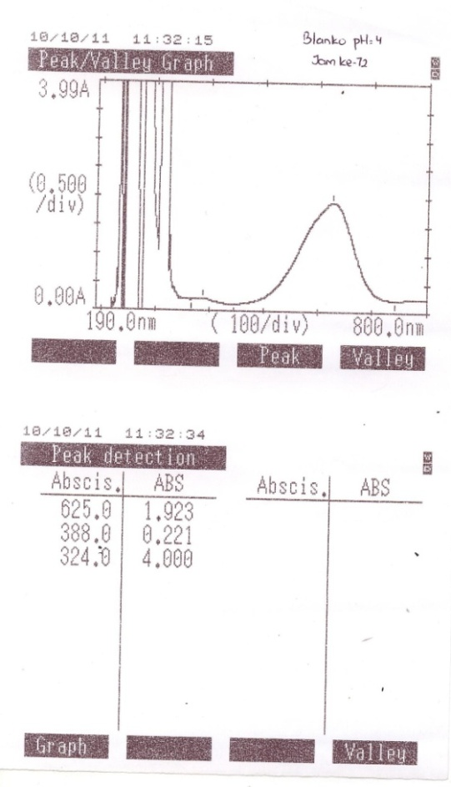  Tanpa 5 mg/L Cr⁶⁺ | 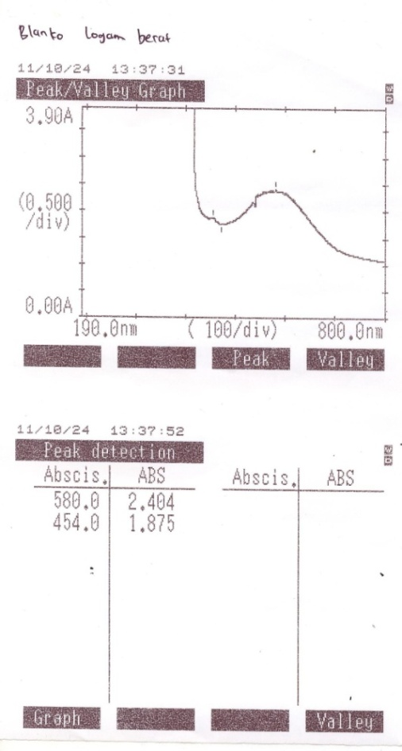  Ada 5 mg/L Cr⁶⁺
Gambar 4.56 Perbandingan Hasil pemeriksaan UV Vis Spektrofotometer untuk Blanko (PDC + zat warna) dengan adanya 5 mg/L logam berat Cr⁶⁺ dan tanpa 5 mg/L logam berat Cr⁶⁺

Berdasarkan hasil pemeriksaan UV Vis Spektrofotometer dapat diketahui bahwa terjadi degradasi yang ditandai dengan salah satu puncak utama yang terlihat pada blanko tanpa adanya logam berat Cr⁶⁺ tidak terlihat lagi pada blanko dengan adanya logam berat Cr⁶⁺ yaitu pada λ 625.0 nm dan juga muncul puncak baru pada sampel yang ada logam berat Cr⁶⁺ yaitu pada λ 580.0 nm dan λ 454.0 nm. Hal ini menunjukkan bahwa pada lingkungan yang ada logam berat Cr⁶⁺ terjadi penguraian zat warna CIRB5 menjadi molekul-molekul baru. Karena absorpsi maksimum warna biru yang dihasilkan oleh zat warna CIRB5 berada pada λ 608 nm (Nugroho et al., 2002), sehingga analisa hanya dilakukan pada λ yang berada di sekitar panjang gelombang tersebut, dan untuk λ < 400 nm tidak dilakukan analisa karena λ tersebut merupakan panjang gelombang untuk sinar UV.

Berdasarkan hasil percobaan dan pemeriksaan dengan menggunakan alat UV Vis Spektrofotometer dapat diketahui dengan adanya 5 mg/L logam berat Cr⁶⁺ menyebabkan terjadinya transformasi atau perubahan pada struktur molekul zat warna CIRB5.

